Grünes Grenzland
p.a. Goethestr. 20, D–41372 Niederkrüchten–Elmpt, GroenGrensland@gmail.com

Gemeinde Niederkrüchten
z. Hd. Bürgermeister
Laurentiusstraße 19
D-41372 Niederkrüchten bauleitplanung@niederkruechten.de

61. Änderung des Bebauungsplans "Militärgelände Elmpt"

Niederkrüchten, 27 oktober 2023

Sehr geehrte Damen und Herren, sehr geehrter Herr Bürgermeister,

Der Ausschuss für Planung, Verkehr und Liegenschaften der Gemeinde Niederkrüchten hat in seiner Sitzung vom 24. August 2023 beschlossen, den Entwurf der 61. Änderung des Bebauungsplans "Militärgelände Elmpt" gemäß § 3 Abs. 2 BauGB zu veröffentlichen. Die Öffentlichkeitsbeteiligung erfolgt als grenzüberschreitende Beteiligung gemäß § 4a Abs. 5 BauGB.
Ziel des Vorhabens ist die Errichtung eines Industrie- und Gewerbegeländes auf dem ehemaligen britischen Militärgelände in Niederkrüchten-Elmpt.
Gemäß § 3 Abs. 2 Satz 1 der Bauverordnung wird der Entwurf der Bebauungsplanänderung mit der Begründung einschließlich des Umweltberichts und der Umwelterklärungen, die die Gemeinde Niederkrüchten für wesentlich hält und bereits vorliegt, in der Zeit vom 18. September 2023 bis 3. November 2023 auf der Internetseite der Gemeinde Niederkrüchten unter folgendem Link veröffentlicht:

https://www.niederkruechten.de/leben-niederkruechten/planen-bauen-leben/ bauleitpla-nung/current-plan-procedure
Für die Dauer der Veröffentlichungsfrist können Stellungnahmen zum Entwurf der Änderung des Bebauungsplans eingereicht werden. Stellungnahmen sind elektronisch an bauleitplanung@niederkruechten.de zu richten. Auf Wunsch können sie auch schriftlich oder mündlich an die oben genannte Adresse übermittelt werden.
Diese Gelegenheit möchten wir nutzen. Im folgenden Inhaltsverzeichnis finden Sie die Punkte, auf die wir antworten möchten.
An dieser Stelle möchten wir auf die Schlussbestimmung in Kapitel 11 hinweisen, in der wir auf die Einwendungen des Landesbüros der Naturschutzverbände in Nordrhein-Westfalen in Oberhausen bzw. des Natur- und Umweltbundes Limburg bzw. des Natur- und Umweltbundes Gelderland verweisen. Inhaltlich machen wir diese Widersprüche auch in ihrer Gesamtheit zum Gegenstand unserer Widersprüche.

Aufrichtig

für Groen Grensland e.V.

Irina Stein, Go. Hans Heijnen, Dr. Andreas Fink,
Karin Schubert, Thomas Seerden, Simone Woltery und Dr. Nina Ungerechts

61. Änderung des Bebauungsplans "Militärgelände Elmpt" 1
1. Allgemein 4
1.1.Besonders schwerwiegende Eingriffe in die natürliche Umwelt 4
1.2. Fehlen einer sozialen Kosten-Nutzen-Analyse 4
1.3. Widerspruch zur eigenen Sichtweise der Gemeinde 5
1.5. Die postulierte Prämisse "Grün bleibt grün" ist falsch 7
1.6. Zu Unrecht fehlt eine niederländische Fassung der Pläne 7
2. Der Plan 8
2.1. 61. Änderung des Bebauungsplans 8
2.2. Begründung der Standortwahl 9
2.3. Grün bleibt Grün ist nicht wahr 14
2.4. Kein Einblick in die räumliche Ausarbeitung des Plans 15
3. Umweltbericht 16
3.1. Menschen/Gesundheit 16
3.1.1. Gesundheit 16
3.1.3. Lärm 17
3.1.4. Luftverschmutzung 17
3.1.5.Freizeit 17
3.2. Tiere, Pflanzen und biologische Vielfalt 18
3.2.1. Direkter Verlust von Lebensraum 18
3.2.2. Einfluss von künstlichem Licht 19
3.2.3.Auswirkungen von Stickstoff auf Natura 2000 und andere Schutzgebiete 21
3.2.4. Auswirkungen des Grundwasserspiegelrückgangs auf Natura-2000-Gebiete 26
3.2.5.Erhöhung der Barrierewirkung 29
3.2.6. Naturausgleich, Zigarre aus eigener Kiste 30
3.3. Boden 31
3.4. Wasser 33
3.5. Klima und Luft. 36
3.6. Landschaft 38
3.7. Grenzüberschreitende Umweltauswirkungen unzureichend ermittelt 43
4. Energie 45
5. Beschäftigung 45
6. Falsch 46
7. Luftqualität 46
8. Kriterien für eine verantwortungsvolle Planung von Industriestandorten 46
9. Lärmstudie 46
10. Finanzen 47
11. Schlussbestimmung 47

Allgemein

1.1.Besonders schwerwiegende Eingriffe in die natürliche Umwelt
Die 61. Änderung des Bebauungsplans der Gemeinde Niederkrüchten stellt einen äußerst schwerwiegenden Eingriff in die Natur des Ortes Elmpt und der gesamten Region dar. Die Novelle betrifft ein Planungsgebiet von 217 Hektar, wovon in der Endphase ca. 151 Hektar zu ca. 80 % (121 Hektar) bebaut werden. Zum Vergleich: Der Dorfkern Elmpt umfasst eine Fläche von ca. 169 Hektar, die nur zu ca. 20% (33 ha) bewirtschaftet wird.

1.2. Fehlen einer sozialen Kosten-Nutzen-Analyse
Bereits eine oberflächliche Kosten-Nutzen-Abwägung (SCBA1) zeigt, dass der von der Kommune erwartete Nutzen des Vorhabens in Bezug auf 6,5 Millionen Euro Einnahmen pro Jahr aus der Gewerbesteuer können die Kosten nicht aufwiegen.
Zerstörung von 44 Hektar Wald mit Bäumen, von denen einige mehr als dreihundert Jahre alt sind;
Eine nicht vollständig ausgebaute Autobahn, keine Eisenbahn, kein Wasseranschluss, erhöhter Verkehrsdruck in bebauten Gebieten, notwendiger Ausbau der Infrastruktur mit der damit verbundenen weiteren Zerstörung von Naturwerten;
Zerstörung von fünfhundert Häusern unter Bäumen, während aufgrund des Migrationsdrucks eine große Anzahl von Häusern benötigt wird;
Ein Personalbedarf von 8.500 Beschäftigten, während in der gesamten Region rechts und links der Grenze ein enormer Personalmangel herrscht, Störung dörflicher Strukturen;
Licht-, Feinstaub-, Stickstoff- und Lärmemissionen in unmittelbarer Nähe einer Reihe von Natura-2000-Gebieten, ein buchstäblicher Zapfhahn in der Grenzregion von Nimwegen und Kleve bis zur Selfkant, Verlust der biologischen Vielfalt durch die Zersplitterung von Naturschutzgebieten, Störung eines der wichtigsten und expandierendsten Gebiete der Vogelschutzrichtlinieu.a. mit der Hauptpopulation der Ziegenmelker des Landes, Sabotage eines möglichen Standorts für einen neuen (trans-)Nationalpark, der erweitert werden soll, wodurch die Ziele der Biodiversitätsstrategie der Bundesregierung konterkariert werden;
Verschärfung der bereits bestehenden Wasserprobleme in der Region, ungelöste Abwasserprobleme, drohende Verschmutzung des Grundwassers in den angrenzenden Naturschutzgebieten;
Zerstörung von Freizeitmöglichkeiten für Menschen von Mönchengladbach bis Düsseldorf und Eindhoven;
Mögliche Spannungen mit dem Nachbarland im Zusammenhang mit der Stickstoffproblematik und dem Straßenbau2, Verschärfung des Stadt-Land-Konflikts,
Eine zu erwartende erhöhte Steuer-, Abgaben- und Sozialabgabenbelastung für die Gemeinde(n) und ihre Bürger, keine Grunderwerbsteuer, keine Steuern auf Mieteinnahmen, Rückstände kommunaler Abgaben durch den Projektentwickler, keine Zahlung der Körperschaftsteuer für einen qualifizierten ausländischen Steuerpflichtigen, Untersuchung wegen Veruntreuung bei einem der Auftragnehmer³.

1 Die soziale Kosten-Nutzen-Analyse (SCBA) ist eine Technik zur Bewertung und zum Vergleich der Kosten und des Nutzens eines Projekts oder einer Politik für die Gesellschaft als Ganzes unter Berücksichtigung der Folgen für die Gesellschaft als Ganzes. Die Analyse hilft Entscheidungsträgern bei der Entscheidung, ob ein bestimmtes Projekt oder eine bestimmte Politik ökologisch, sozial und ökonomisch tragfähig und daher umsetzbar ist. Aus diesem Grund hat das Bürgermeister- und Schöffenkollegium der Elmpter-Nachbargemeinde Roerdalen im Spätsommer 2023 die Installation von Windkraftanlagen in dieser Gemeinde abgelehnt.
2 Siehe z. B. De Limburger, 1. September 2023, 3. September 2023, 4. September 2023
3 Zie Tagesspiegel, 11 september 2023.

Wir sind sehr erstaunt, dass trotz der Größe des Projekts keine soziale Kosten-Nutzen-Analyse durchgeführt wurde. Vor diesem Hintergrund fordern wir daher eine soziale Kosten-Nutzen-Analyse, die vor dem Projekt durchgeführt wird. Zumal dies auch die sozialen Kosten des Verlusts von Freizeiteinrichtungen in der Region und die Kosten für die Unterbringung des neuen Personals offenlegen wird. Gleiches gilt für den Bau neuer Verkehrswege und Abwasserleitungen.

1.3. Widerspruch zur eigenen Sichtweise der Gemeinde

Vision der Gemeinde Niederkrüchten:
"Die Gemeinde Niederkrüchten im Herzen des Naturparks Schwalm-Nette beeindruckt mit ihrem hohen Wohn- und Freizeitwert, einer einzigartigen Natur, einer gesunden Struktur von Kitas über Schulen bis zur Wirtschaft und mit guten beruflichen Perspektiven.''

Die Mission der Gemeinde bezieht sich ausdrücklich auf eine ihrer Kernqualitäten, nämlich ihre Lage im Herzen des Naturparks Swalm-Nette.
Der vorliegende Plan steht im Widerspruch zu diesem Auftrag und den Kernqualitäten der Gemeinde Niederkrüchten und der Region.

Es ist ein großer Planungsfehler, eine so großflächige Überbauung im Herzen dieses Naturparks, dem Grenzpark Maas-Swalm-Nette, zu entwickeln. Die Kernqualitäten – hoher Wohn- und Freizeitwert und eine einzigartige Natur – werden am Ende den Preis dafür zahlen.
In diesem Zusammenhang fehlt es schmerzlich an einer verantwortungsvollen Standortstudie auf regionaler Ebene.
Da die Ziele der Biodiversitätsstrategie der Bundesregierung aus dem Jahr 2007 immer noch nicht erreicht werden, wäre hier im Herzen des Grenzparks eine grüne Destination anstelle eines Gewerbegebiets naheliegender gewesen.

1.4. Richtungsänderung erforderlich

Führungskräfte von Weltrang ermutigen uns, Verantwortung für die Lebensbedingungen aller Menschen in Europa und Deutschland zu übernehmen4. Es gibt diejenigen, die dem widersprechen und argumentieren, dass die Maßnahmen, die wir ergreifen, auf globaler Ebene keine Bedeutung haben. Doch gerade weil Deutschland in der Zeit von 1850 bis 20215 auf Platz 6 der umweltschädlichsten Länder rangiert, besteht hier eine moralische Verantwortung, Maßnahmen zu ergreifen. Hinzu kommt, dass Maßnahmen in Deutschland eine größere Wirkung entfalten als in anderen Ländern.

Moritz Schularick, der Präsident des Kieler Instituts für Weltwirtschaftsforschung, analysiert, dass sich das kurzsichtige und ressourcenfressende Verhalten der Deutschen mit einem nostalgischen Blick auf den vergangenen Glanz ihrer Industriemacht erklären lässt6. Tatsache ist jedoch, dass die Untätigkeit in Bezug auf das Klima bereits heute einen wirtschaftlichen Preis hat; Eine Studie des Versicherers Allianz vom Sommer 2023 berechnet die Auswirkungen der aufeinanderfolgenden Hitzewellen des Sommers 2023 auf einen Verlust von 0,6 % des Bruttoinlandsprodukts aufgrund von Produktivitätsverlusten7. Der Wissenschaftsjournalist André Larané hat ausgerechnet, dass die ganze Energiewende ins Leere läuft, weil der Kohlendioxid-Spareffekt vieler der vorgeschlagenen Alternativen, wie z.B. Elektroautos, unter Berücksichtigung aller Faktoren gegen Null geht8.

Die einzige Option besteht daher nach Ansicht eines Bündnisses von 27 europäischen Umweltverbänden darin, auf Austerität zu setzen und radikal auf weiteres Wachstum zu verzichten9. Viele, darunter Wirtschaftsführer, Anwälte und Wissenschaftler, glauben heute, dass der beste Weg, die Bedürfnisse der Gesellschaft zu erfüllen, darin besteht, die Integrität der Natur zu respektieren10. Letzteres haben auch die Menschen in Ecuador getan. Obwohl es ein relativ armes Land ist, beschloss es in einem Referendum, ein Ölfeld mit einer Fläche von 88 Hektar zu schließen, das 2021111111 etwa 350 Millionen Dollar Umsatz pro Quartal generierte. Im deutschen Elmpt hingegen ist man bereit, 77 Hektar Wald und Naturschutzgebiete für zu erwartende jährliche Steuereinnahmen von 6,5 Millionen Euro zu opfern, von denen nur ein Teil entschädigt wird.

⁴ Vgl. Jüdische Allgemeine, 6. Juli 2023, S. 1. Vgl. Randnrn. 29 bis 33 des Urteils Laudate Deum.
⁵ Zie Le Monde, 9./10. Juli 2023, S. 16.
⁶ Zie Le Monde, 7. Juli 2023, Le Monde, 9./10. Juli 2023, S. 26.
⁷ Zie Le Monde vom 12. August 2023, S. 12.
⁸ Vgl. Hérodote, 2. November 2022.
⁹ Zie Le Monde, 7. Juni 2023, S. 7.
¹⁰ Zie Le Monde vom 2. April 2023, S. 24, De Volkskrant vom 14. Juli 2023, Le Monde vom 2. August 2023, S. 57.
¹¹ Zie Le Monde, 27. August 2023, S. 5. Zie https:// www.eluniverso.com/noticias/economia/ingresos- Tanker-steigen-durch-Export-und-Teil-geht-zu-aufgelaufenen-Schulden-mit-Auftragnehmer-Note/.

1.5. Die postulierte Prämisse "Grün bleibt grün" ist falsch
Von den ursprünglich 77,4 Hektar Grünfläche sind nur noch 60,6 Hektar im Plan verbleiben.

1.6. Zu Unrecht fehlt eine niederländische Fassung der Pläne
Angesichts der erheblichen grenzüberschreitenden Auswirkungen ist es ein großes Manko, dass die Berichte nicht vollständig in einer niederländischen Fassung zur Verfügung gestellt wurden. Es wurden nur "allgemeine, verständliche Zusammenfassungen" von vier Berichten in niederländischer Sprache zur Verfügung gestellt.

2. Der Plan

2.1. 61. Änderung des Bebauungsplans
Die 61. Änderung des Bebauungsplans (FNP) skizziert die von der Gemeinde angestrebte städtebauliche Entwicklung. Sie wird in parallelen Verfahren gemäß dem städtebaulichen Entwicklungsplan Elm-131 "Javelin Park Ost" durchgeführt, den die Gemeinde für eine Fläche von ca. 94 ha im Osten des Änderungsgebiets erarbeitet.

Die Abgrenzung des Geltungsbereichs der 61. Bebauungsplannovelle ergibt sich im Wesentlichen aus der Abgrenzung des Gewerbegebiets im Regionalplan für den Landkreis Düsseldorf. Dazu gehören nun auch die ehemaligen Unterstände im Südwesten und Osten des Umbaugebietes, die früher für die Unterbringung von Flugzeugen genutzt wurden, sowie Flächen, die für die geplante Verlegung der Autobahnausfahrt "Elmpt" vorgesehen sind.
Im Vergleich zum Vorentwurf, siehe Abbildung 1, hat sich der räumliche Geltungsbereich der 61. Bebauungsplannovelle von ca. 150 ha auf ca. 217 ha erhöht.
Die veränderte Größe der Wechselfläche ist auf die Einbeziehung der Schutzflächen (und ihrer geplanten Funktion als Ausgleichsflächen) sowie der Flächen für die geplante Verlegung der Autobahnausfahrt Elmpt zurückzuführen, siehe Abbildung 2.

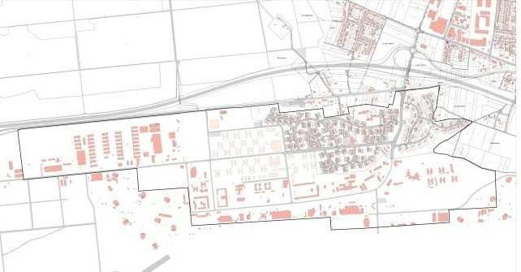
Abbildung 1:
Räumlicher Geltungsbereich
der 61. Bebauungsplanänderung
Im Vorentwurf
(Quelle: Gemeinde Niederkrüchten)

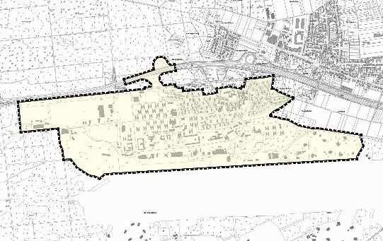
Abbildung 2:
Räumlicher Geltungsbereich
der 61. Bebauungsplanänderung
in der Konstruktion
(Quelle: Gemeinde Niederkrüchten)

2.2. Begründung der Standortwahl
Unserer Meinung nach ist es ein großer Planungsfehler, ein solches Großprojekt im Herzen eines Naturparks, dem Grenzpark Maas-Swalm-Nette, zu entwickeln.
Der geplante Industrie- und Gewerbepark wird als Zapfhahn zwischen besonderen Naturschutzgebieten und wertvollen Landschaften liegen, was in der unten gezeigten Karte ersichtlich ist, siehe Abbildung 3. Auf beiden Seiten der Landesgrenze reihen sich Natur, Waldgebiete und wertvolle Landschaften aneinander. Nicht umsonst befinden wir uns hier im Herzen des internationalen Grenzparks Maas-Swalm-Nette, einem Gebiet, das das Potenzial hat, zu einem (Trans-)Nationalpark heranzuwachsen.
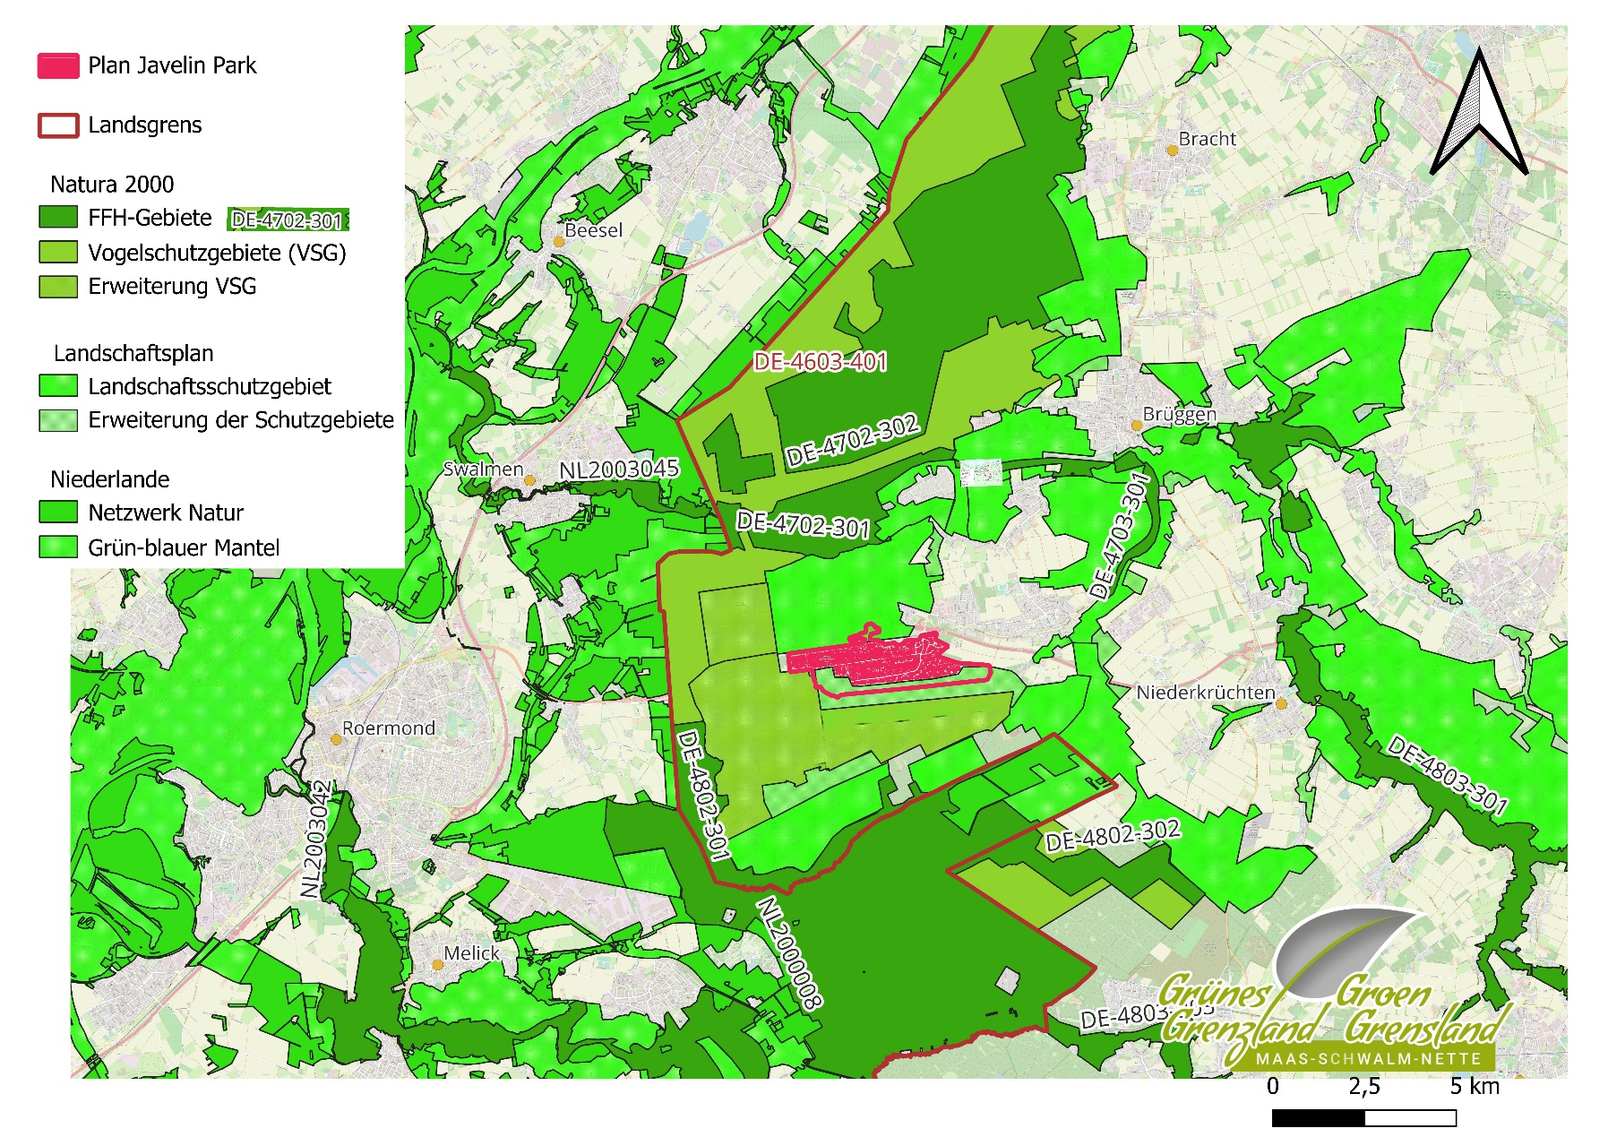
Abbildung 3: Lage des Planungsgebiets in dem von Natura-2000-Gebieten umgebenen Gebiet (Quelle: verschiedene Strategiepapiere, herausgegeben von Groen Grensland)

Bis etwa 1950 bestand dieses Gebiet hauptsächlich aus Wald und Heide und war ein natürlicher Teil des Elmpter Waldes. In den fünfziger Jahren des letzten Jahrhunderts errichteten die Briten an dieser Stelle, fernab der Zivilisation und des Eisernen Vorhangs, einen Militärflughafen, zu einer Zeit, als die Bedeutung der Natur noch keine bedeutende Rolle spielte. Von einer ausgewogenen planerischen Betrachtung konnte damals keine Rede sein. Nachdem die britische Luftwaffe am 15. Juni 2021 abgezogen ist und die militärische Funktion im Dezember 2015 endgültig beendet wurde, wäre zu erwarten, dass der spezifische Standort im Herzen des Naturparks bei der Besetzung der freien Fläche explizit berücksichtigt wird. Logisch wäre es auch, die Fläche unter Berücksichtigung moderner Wald- und Naturschutzkonzepte wie dem Lübecker Modell wieder in seine ursprüngliche Bestimmung als Wald- und Heidegebiet zurückzuführen. Leider ist das, wie wir jetzt sagen können, nicht passiert.

Neue Wälder und Heideflächen sind umso offensichtlicher, als die bestehenden Wälder durch den Klimawandel (auch durch Waldbrände) zunehmend unter Druck geraten und Neuanpflanzungen zunehmend problematisch werden. Einige Beispiele:
Im Jahr 2023 werden noch 31 % der Landfläche Frankreichs bewaldet sein, aber 4,1 % davon werden sterben13. In Deutschland sind mittlerweile 80 % der Wälder krank und 3 % bereits tot14. In den letzten 57 Jahren ist die ursprüngliche Waldfläche in Bayern um 30 % geschrumpft und jedes Jahr verschwinden fast weitere 2 %. Die Situation ist so ernst, dass die Wälder selbst im waldreichen Frankreich ihre Rolle als natürliche Kohlenstoffsenken nicht mehr erfüllen können und in einigen Gebieten bereits zu Netto-CO2-Emittenten geworden sind15.
Im Hinblick auf die Situation in der Gemeinde Niederkrüchten ist bei der Berechnung der Waldfläche nicht zu vergessen, dass neben dem Bau des Flughafens in den 1950er Jahren auch der Bau der Autobahn in den 2010er Jahren und die Durchforstung des Waldes nördlich der Autobahn bereits zu einem erheblichen Baumverlust geführt haben. Angesichts dieser relativ jungen Entwicklungen ist es nicht akzeptabel, dass eine beträchtliche Waldfläche abgeholzt wird.

Bemerkenswert ist in diesem Zusammenhang auch, dass vom Initiator keine natur-/waldverträglichen Gestaltungsalternativen untersucht wurden. Auch wenn wir die Pläne aus verschiedenen in dieser Stellungnahme genannten Gründen ablehnen. Schließlich sind Anpassungen möglich, die den Schaden begrenzen könnten. Dies könnte eine Doppelnutzung der Flächen mit u.a. Tiefgaragen und Büroflächen als zusätzliches Geschoss auf den Produktionshallen beinhalten, so dass ein Großteil der vorhandenen Begrünung erhalten bleiben kann.

¹² Zie Le Monde, 16. Juli 2023, S. 6-7.
¹³ Zie Die Welt.
¹⁴ Vgl. Waldzustandsbericht 2022.
¹⁵ Zie Le Monde vom 8. Juni 2023, S. 8.

Die einzige Rechtfertigung für die Standortwahl ist die Tatsache, dass der Plan im Regionalplan für den Regierungsbezirk Düsseldorf als Industriegebiet (GIB) mit Ziel 2 (Z2) oder der Zweckbindung "Standort für flächenintensive Projekte und Industrie" ausgewiesen ist. Teile des ehemaligen Flughafens Niederkrüchten-Elmpt fallen auch unter Ziel 3 (Z3) "Gebiete von überregionaler Bedeutung für die gewerbliche und industrielle Entwicklung". Es wird festgestellt, dass diese Entwicklung bereits in den letzten Jahren auf einer höheren Planungsebene (Düsseldorfer Regionalplan) vorbereitet wurde. Das hat zur Folge, dass alternative Standorte oder andere Nutzungsformen nicht mehr zur Diskussion stehen.

Doch nun, da sich abzeichnet, dass der Plan die Schutzziele des europäischen Naturschutzes gefährdet – siehe unten unter Umweltauswirkungen (Stickstoff und Wasser) –, jetzt, da die Folgen des Klimawandels in den letzten Jahren immer deutlicher werden, jetzt, da Nordrhein-Westfalen einen zweiten Nationalpark sucht, sollte die Standortwahl für ein derart großflächiges Industriegebiet erneut hinterfragt werden. Naheliegend wäre es, großflächige Industrie- und Gewerbeparks zu entwickeln, z. B. auf Aushubflächen rund um den bald stillgelegten Braunkohletagebau Garzweiler, siehe Abbildung 4a. Eine weitere Alternative wäre die behutsame Erweiterung eines bestehenden Industriegeländes im Einklang mit der Umgebung, siehe Abbildung 4b.

Daher bitten wir Sie dringend, diesen Planungsfehler zu korrigieren. Es liegt auf der Hand, dass das von den Initiatoren selbst gewählte Prinzip "Grün bleibt grün" wörtlich genommen wird. Man muss sich nur die angrenzenden Gebiete anschauen, um zu sehen, was hier am besten passt. Es als Naturschutzgebiet aufzuschütten, wie es beim ehemaligen Munitionsdepot Brachterwald der Fall war, scheint die naheliegendste Wahl zu sein.

Was die Realisierung von großflächigen Gewerbegebieten betrifft, so liegt das Bauen auf bereits großflächig ausgegrabenen Flächen auf der Hand. Davon gibt es im Rheinland reichlich, zum Beispiel in Garzweiler.

Selbst wenn das von der 61. Änderung des Bebauungsplans betroffene Gebiet irgendwann als Industrie- und Gewerbegebiet ausgewiesen würde, was wir natürlich ablehnen, gibt es Möglichkeiten, die Auswirkungen auf die Natur zu verringern:
Eine kleine, relativ geringfügige Anpassung des Planungsgebiets der 61. Änderung des Bebauungsplans im äußersten Nordwesten würde die Lärmbelästigung für die angrenzende Natur deutlich reduzieren. Die in Abbildung 4c rot markierte Fläche könnte zusammen mit der darunter liegenden Fläche, die als Ausgleichszone betrachtet wird, als Pufferzone gegen Lärmbelästigung dienen. Zudem würde das westlich angrenzende Areal, das sich im Besitz der DBU Naturerbe befindet und bereits als Naturschutzgebiet ausgewiesen ist, in diese integriert.

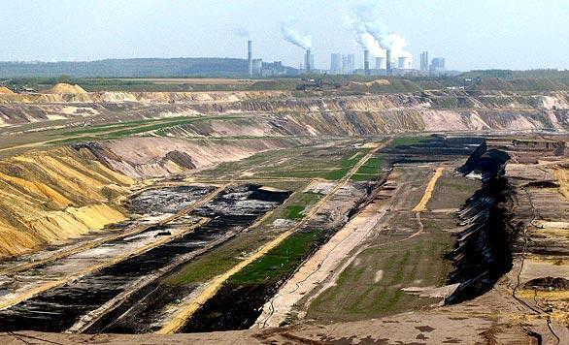
Abbildung 4a: Ein naheliegender Alternativstandort für ein überregionales Gewerbegebiet: Garzweiler (Quelle: Wikipedia)
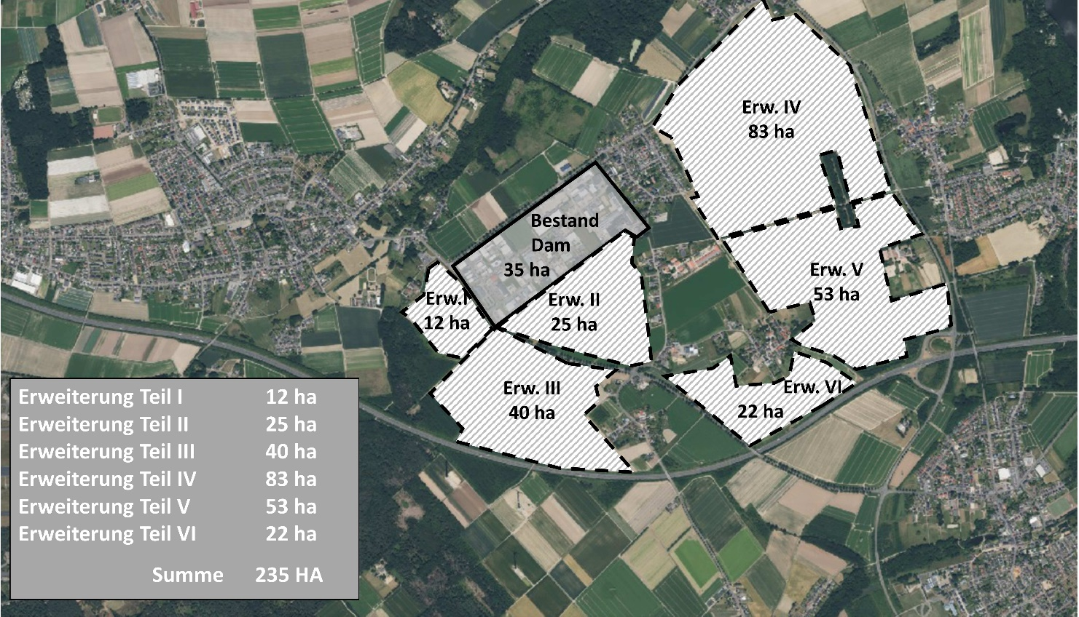
Abbildung 4b: Verschiedene (wenn auch nur rein rechnerische) mögliche Alternativstandorte für einen lokalen Gewerbepark innerhalb der Gemeinde: Talsperre (Quelle: Jürgen Mülders für Groen Grensland)

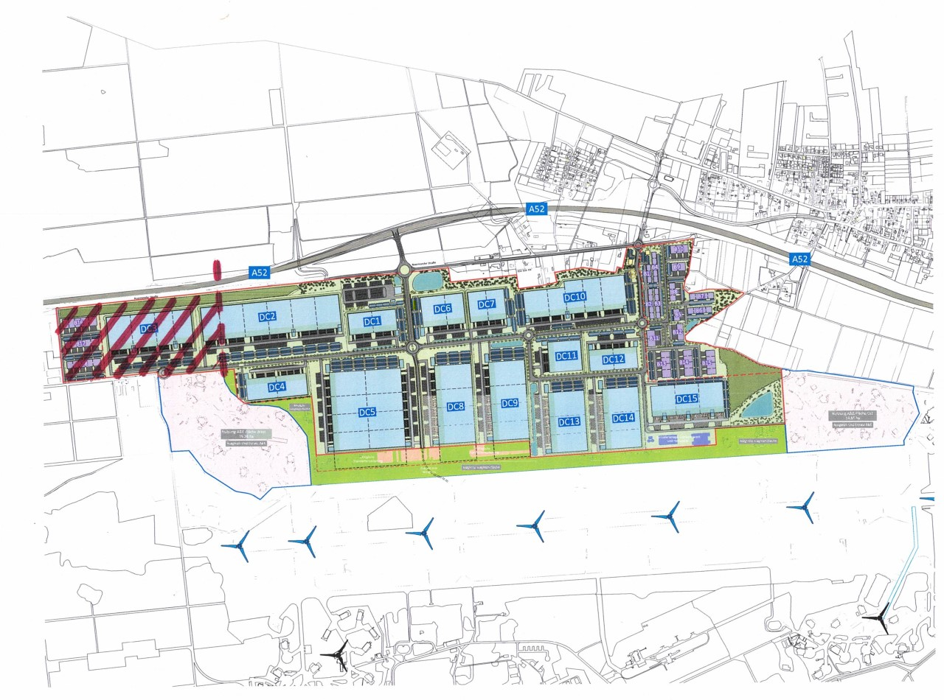

Abbildung 4c: Mögliche Änderung des Planungsgebiets im äußersten Nordwesten (Quelle: Verdion, herausgegeben von Groen Grensland)
Groen Grensland hat kürzlich den Niederkrüchtener Gemeinderäten einen Fragebogen zur Verfügung gestellt. Dies geschah anlässlich des Arbeitsbesuchs des Stadtrats im Gewerbepark Emstek, der von Verdion als Vorbild gilt. Der Fragebogen enthält Fragen zur Standortwahl. Der Fragebogen ist in den Anhängen zu diesem Standpunkt unter
Kapitel 8 zu finden.
Wir bitten darum, die bereits damals gestellten Fragen im Rahmen der 61. Novelle des Bebauungsplans "Militärgelände Elmpt" zu berücksichtigen.

2.3. Grün bleibt Grün ist nicht wahr
Ein wichtiger Ausgangspunkt für das Vorhaben war und ist ''Grün bleibt grün''.
Dies gelte weder für den Bebauungsplan noch für die Bebauungsplannovelle 2020. Nachdem nun die ehemaligen Schutzhütten im Südwesten und Osten des Änderungsgebiets als Naturausgleichsflächen in den aktuellen Bebauungsplan aufgenommen wurden, könnte das anders sein.
Aus diesem Grund haben wir die vorhandenen Bäume, den vorhandenen Wald und die bestehenden Naturschutzgebiete - hauptsächlich lichtes Grünland - kartiert und in den Bebauungsplan von 1981 projiziert, siehe Abbildung 5.
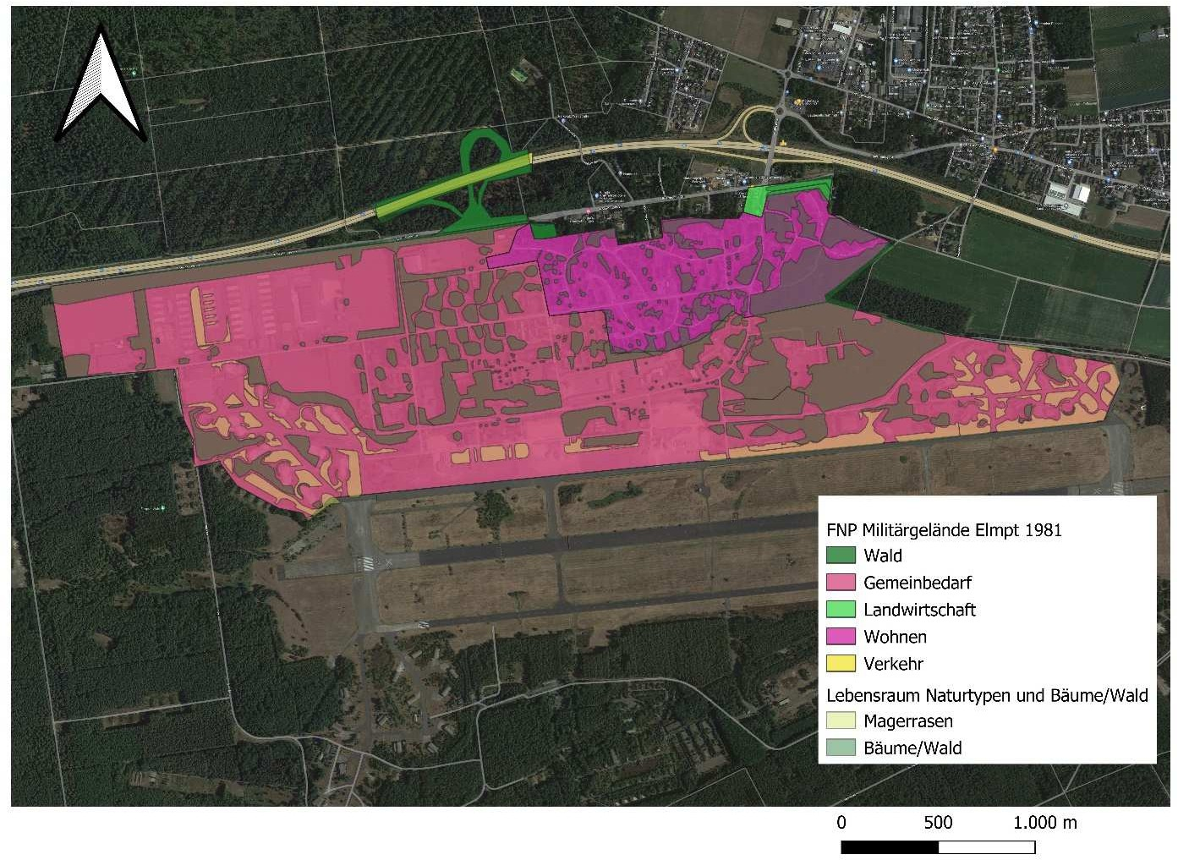
Abbildung 5: Wald, Bäume und Naturschutzgebiete im Bebauungsplan von 1981 (Quellen: Umweltbericht, Google Earth und Datei NRW-Lebensraumtypen, herausgegeben von Groen Grensland)

Es stellt sich heraus, dass 77,4 ha aus Wald, Bäumen und kargem Grasland bestehen. Das sind 36 % der Gesamtfläche von 217,1 ha. Laut Tabelle 3 des Umweltberichts bestehen 60,6 ha im neuen FNP aus Wald und grünen sogenannten Schutzgebieten.

Das sind nur 28% der Gesamtfläche. Es reicht daher nicht aus, die ehemaligen Schutzräume als Ausgleich hinzuzufügen, da diese bereits weitgehend "grün" sind.

Wir bestehen darauf, dass der Slogan "Grün bleibt grün" in der zukünftigen Kommunikation über das Projekt nicht mehr verwendet wird, es sei denn, er wird auch nachweislich umgesetzt.

2.4. Kein Einblick in die räumliche Ausarbeitung des Plans
Die Höhen der Hangars sind nicht fest festgelegt, maximal 15 m auf der Ostseite und maximal 40 m auf der Westseite. Bisher gab es keine Einschränkungen für die Werkshallen, obwohl § 16 Abs. 5 und 6 BauNVO und § 9 Abs. 4 BauGB die erforderlichen Anforderungen in Verbindung mit § 12 AGBauGB enthalten.
Ein konkretes Design gibt es allerdings noch nicht. Vielmehr war der Ausgangspunkt Flexibilität für interessierte Unternehmer. Die räumliche Wirkung ist daher nicht klar. Es gibt auch keine "künstlerischen Eindrücke" oder andere Visualisierungen des Plans, die zum Wohle der Bevölkerung präsentiert werden.

Wir bestehen darauf, dass die räumliche Wirkung großer Lagerhallen, einschließlich der Windkraftanlagen, mittels physikalischer Modelle aus verschiedenen Perspektiven visualisiert wird, so dass die räumliche Wirkung des Gesamtplans für alle sichtbar ist.

Wir bestehen auch darauf, dass alle möglichen landschaftsschutzrechtlichen Einschränkungen in Bezug auf die (Auf-)Gebäudehöhen jetzt in die Bebauungsplannovelle aufgenommen werden.

3. Umweltbericht

3.1. Menschen/Gesundheit
Er zeichnet ein zu günstiges Bild, wenn es darum geht, die Auswirkungen auf die Gesundheit der Menschen zu beschreiben.

3.1.1. Gesundheit
Die Gesundheit der Bevölkerung steht aufgrund zahlreicher Faktoren unter Druck. Eine Reihe dieser Faktoren wird durch den zukünftigen Gewerbepark negativ beeinflusst:
- Steigende Temperaturen, die zu mehr Herzinfarkten und hitzebedingten Todesfällen führen16;
- Grundwasserverschmutzung, die zu einer Zunahme von Schadstoffen wie Nitrat im Körper führt17;
- Zunahme des Verkehrs, die zu zusätzlichen Emissionen von Feinstaub und Lärm sowie zu einer Zunahme exotischer Krankheitserreger führt18;
- Und durch die Zunahme von Menschen, die unsere Sprache nicht sprechen, können Verständigungsprobleme auftreten, die zu mehr Unfällen führen19.

Es sollte eine Studie über die zunehmenden Gesundheitsrisiken durch den Bau des Industrie- und Gewerbeparks durchgeführt werden. Von besonderem Interesse ist die Rechtsfrage, ob der Grundsatz des Schutzes erworbener Rechte nicht auch für die lokale Bevölkerung gelten sollte ("Bestandsschutzklausel").

3.1.2. Wohnnutzung

Eine mittelbare Beeinträchtigung des Wohngenusses außerhalb des Planungsgebiets, insbesondere auf die umgebende Wohnbebauung im Stadtteil Elmpt und einzelne Gebäude an der Roermonder Straße, könne auf Ebene des Bebauungsplans jedoch nicht vollständig ausgeschlossen werden.
Prinzipiell kann ein durchgehender Grünzug am nördlichen Rand des Planungsgebietes, aber auch eine Begrenzung der Gebäudehöhe, einen erheblichen positiven Effekt haben.

Diese Behauptung kann nicht belegt werden, da noch kein Bebauungsplan verabschiedet wurde. Wenn aber auf einer ungenutzten Großfläche plötzlich ein riesiges Industriegebiet mit mehr als 22.000 Fahrzeugen pro Tag entsteht und sich die Verkehrsdichte vor der Tür fast verdreifacht, kann dieser Effekt unmöglich als "gering" oder "nicht signifikant" bezeichnet werden.

¹⁶ Vgl. De Limburger, 19. Juli 2023, S. 14.
¹⁷ Vgl. Rheinische Post vom 5. August 2023.
¹⁸ Vgl. De Limburger, 15. August 2023, S. 2-3.
¹⁹ Vgl. De Limburger, 31. Juli 2023.

3.1.3. Lärm
Es wird festgestellt, dass Verkehrslärm und künftiger Lärm von technischen Anlagen innerhalb des Planungsgebiets nach den Anforderungen der Technischen Anleitung Lärm zu beurteilen sind. Letzteres kann jedoch nur auf der Ebene des Stadtentwicklungsplans geprüft werden.

Diese Aussage ist äußerst merkwürdig. Ist es nicht seltsam, dass das Verkehrsaufkommen sehr genau angezeigt wird, eine Lärmberechnung aber nicht möglich wäre?

3.1.4. Luftverschmutzung
In Bezug auf die Luftverschmutzung wird festgestellt, dass die durchschnittlichen Hintergrundbelastungen der Stationsdaten deutlich unter den zulässigen Grenzwerten liegen, so dass keine Vorbelastungssensitivität für das Wohlergehen der menschlichen Gesundheit angenommen werden kann. Für potentiell relevante Emissionen der zukünftigen Unternehmen lassen sich jedoch keine Auswirkungen auf der Ebene der Stadtraumplanung prognostizieren.

Auch hier kommt die bekannte Salamitaktik zum Tragen. Ein Gesamtbild der zu erwartenden Luftverschmutzung wird nicht gegeben. Des Weiteren wurde der Reifenverschleiß der mehr als 22.000 Fahrzeuge pro Tag nicht berücksichtigt.

3.1.5.Freizeit
Es wird festgestellt, dass durch die 61. Bebauungsplanänderung keine relevanten Erholungsfunktionen innerhalb des Planungsgebiets verloren gehen.

Diese Aussage ist falsch. Ein großes Naherholungsgebiet geht durch die Pläne verloren.
So gehen durch den Bau der neuen Autobahnanbindung die Wälder in der Nähe des Parkplatzes "die Waldstraße" verloren.
Auch der Gewerbepark selbst wird sich durch Lärmbelästigung, Beleuchtung und die hohen Schuppen negativ auf die angrenzende Landschaft mit ihren wertvollen Naturschutzgebieten (Meinweg etc.) auswirken. die für die Erholung von großer Bedeutung sind. Zudem wird sich die Erweiterung der Kläranlage im Swalmtal auf den Erholungswert dieses Gebietes auswirken.
Darüber hinaus wird die Freizeitfunktion auf der Roermonder Str. durch die enorme Zunahme der Verkehrsbelastung erheblich beeinträchtigt: Wir werden von derzeit 1.578 auf 6.450 Fahrzeuge pro Tag kommen. Spaziergänge zum Naturfriedhof zum Beispiel werden unattraktiv sein.

3.2. Tiere, Pflanzen und biologische Vielfalt

3.2.1. Direkter Verlust von Lebensraum
Durch den vorliegenden Plan wird der Lebensraum der hier vorkommenden Flora und Fauna verschwinden, siehe Abbildung 6. Wälder, Bäume und karges Grasland werden verschwinden, und ein großer Teil der Unterkompensation wird in den bereits wertvollen Schutzräumen geplant.
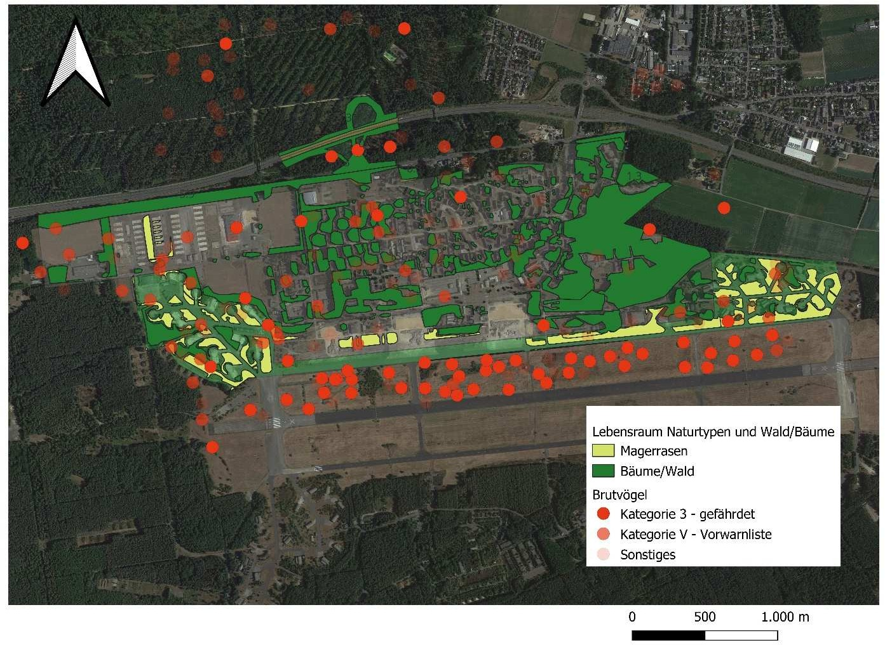
Abbildung 6: Wichtige Grünelemente und Naturwerte im Planungsgebiet (Quelle: Umweltgutachten, NRW-Lebensraumtypen-Datei, bearbeitet von Groen Grensland)

Aufgrund der Vielzahl der schützenswerten Arten, darunter mehrere gefährdete Vogelarten, im Planungsgebiet wird es laut Umweltbericht zu erheblichen Veränderungen der Lebensraumbedingungen kommen, die auf Ebene des Bebauungsplans als Umweltbelange von erheblicher Bedeutung eingestuft werden, siehe auch Abbildung 7.

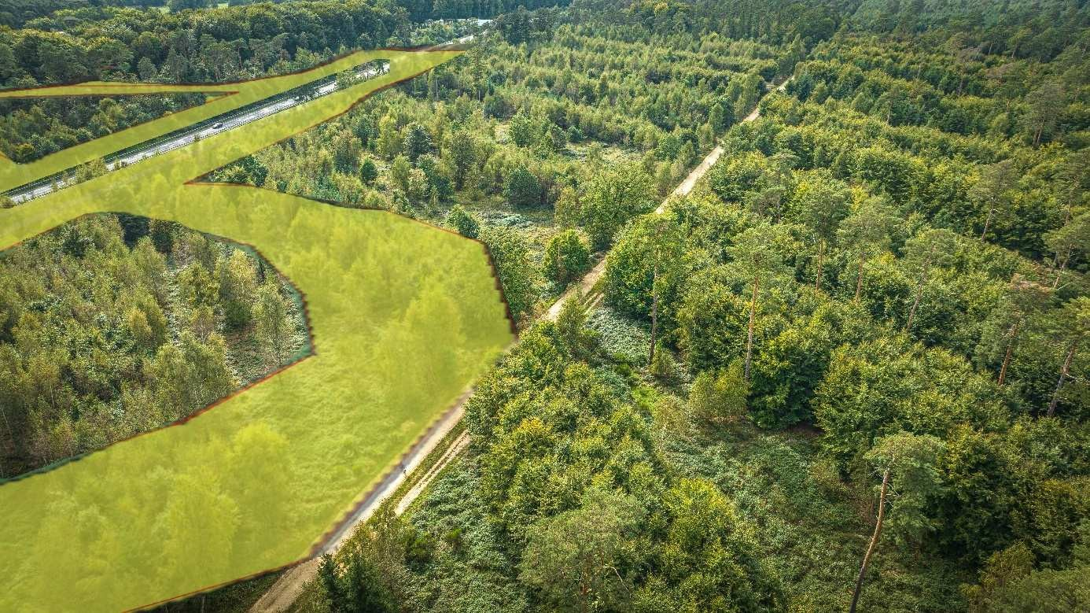
Abbildung 7: Verschwindender Wald durch den Bau einer zusätzlichen Ausfahrt unter dem Asphalt (Foto und Schnitt: Groen Grensland)

Im Moment ist nicht klar, wie Arten wie der Ziegenmelker geschützt werden sollen und ob überhaupt eine Lösung in Form der Bereitstellung eines Überlebenshabitats gefunden werden kann. Im Artenschutzrechtlichter Fachbeitrag wird sehr stark davon ausgegangen, dass die Planungen für das Gewerbegebiet trotz der Tatsache, dass es eine Reihe streng geschützter Tierarten (auf europäischer Ebene geschützt) gibt, trotzdem vorangetrieben werden können. Dieser Bericht weist aber auch darauf hin, dass noch nicht bekannt ist, welche Unternehmen sich im Planungsgebiet ansiedeln werden und daher mögliche negative Auswirkungen auf geschützte Arten noch nicht richtig abgeschätzt werden können. Man kann also nicht davon ausgehen, dass Minderungs- und Ausgleichsmaßnahmen für geschützte Tierarten bald ausreichen werden

3.2.2. Einfluss von künstlichem Licht
Das Vorkommen des Ziegenmelkers wird im Umweltgutachten zum Gewerbegebiet zu Recht als planungsrelevante Art bezeichnet, aktuelle wissenschaftliche Erkenntnisse zum Thema künstliches Licht fehlen jedoch völlig. Eine kurze Beschreibung dazu findet sich in einem Bericht aus dem Jahr 201920. Gemäss den Ergebnissen dieser Schweizer Studie wird der Ziegenmelker vor allem durch die Lichtverschmutzung verjagt.
Ein weiteres Problem ist die Fragmentierung des Lebensraums und die Bewegung von Tieren durch Lichtverschmutzung, wie kürzlich eine Studie in der Schweiz am Ziegenmelker gezeigt hat21 ²². Die Lichtverschmutzung wird heute kontinuierlich von Satelliten gemessen und aus öffentlich zugänglichen Quellen zur Verfügung gestellt23.

20https://www.bird-lens.com/2019/12/24/lichtverschmutzung-eine-gefahr-fuer-den-ziegenmelker/.

So zeigt sich beispielsweise, dass ähnliche Industrieansiedlungen wie die in Mönchengladbach-Rheindahlen die Exposition gegenüber künstlichem Licht deutlich erhöhen. Die Lichtintensität hat sich dort in nur wenigen Jahren um den Faktor 30 erhöht! Berechnungen des deutschen Verbandes der Freunde der Nacht für das Gewerbegebiet Emstek, die Verdion als Modell vorstellte, haben ergeben, dass die Lichtverschmutzung in diesem Gebiet trotz relativ kleiner Gebäude innerhalb weniger Jahre um 16 Prozent zugenommen hat, siehe Abbildungen 8a und 8b.
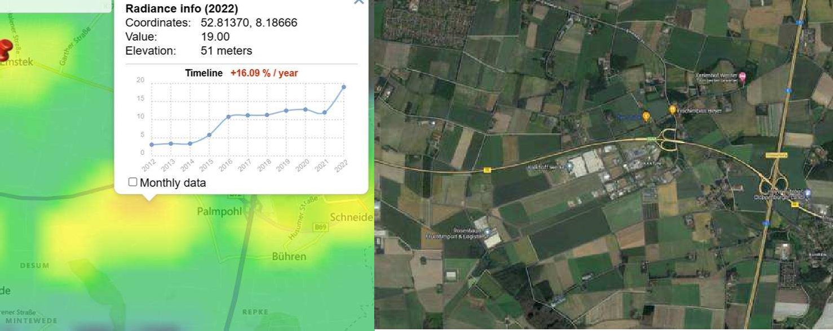

.

Abbildung 8 a und b: Lichtverschmutzung in Emstek und Lage des Gewerbeparks (Quelle: Thomas Denner für Groen Grensland)

Ein besonderes Problem ist die Logistikbranche, da die Lkw-Höfe die ganze Nacht beleuchtet sind. Eine ähnliche Entwicklung ist hier in Niederkrüchten zu erwarten. Die Folgen für Natur und Landschaft wären katastrophal, denn die Umwelt ist noch relativ dunkel und es gibt viele Naturschutzgebiete bis hin zu Naturdenkmälern mit wertvollen Arten, die es zu schützen gilt.

Ungünstiger hätte der Standort des neuen Gewerbegebiets inmitten des Grenzparks Maas-Swalm-Nette kaum gewählt werden können. Darüber hinaus wurden im Umweltbericht zum Bebauungsplan (Januar 2023) die Auswirkungen von künstlichem Licht (Lichtverschmutzung) auf unsere Umwelt umfassend behandelt, was auf eine geringe Sensibilität für Umweltfragen hindeutet. Und das, obwohl das Naturschutzgesetz klare Vorgaben zum Artenschutz stellt.

- Lichtverschmutzung – Ausmaß, soziale und ökologische Auswirkungen und Handlungsansätze. ISSN 2364-2602.
- Die Lichtverschmutzung behindert die Wiederbesiedlung der wiederbelebten Lebensräume des Ziegenmelkers im Wallis. ISSN 2193-7192.
- www.lightpollutionmap.info

3.2.3.Auswirkungen von Stickstoff auf Natura 2000 und andere Schutzgebiete
Nach § 34 Abs. 1 Bundesnaturschutzgesetz (BNatSchG) sind Projekte vor ihrer Durchführung auf ihre Vereinbarkeit mit den Erhaltungszielen eines Natura-2000-Gebiets zu prüfen, wenn eine erhebliche Beeinträchtigung des Gebiets durch Stickstoffeintrag nicht ausgeschlossen werden kann. Die Lage der Natura-2000-Gebiete ist in Abbildung 9 dargestellt.

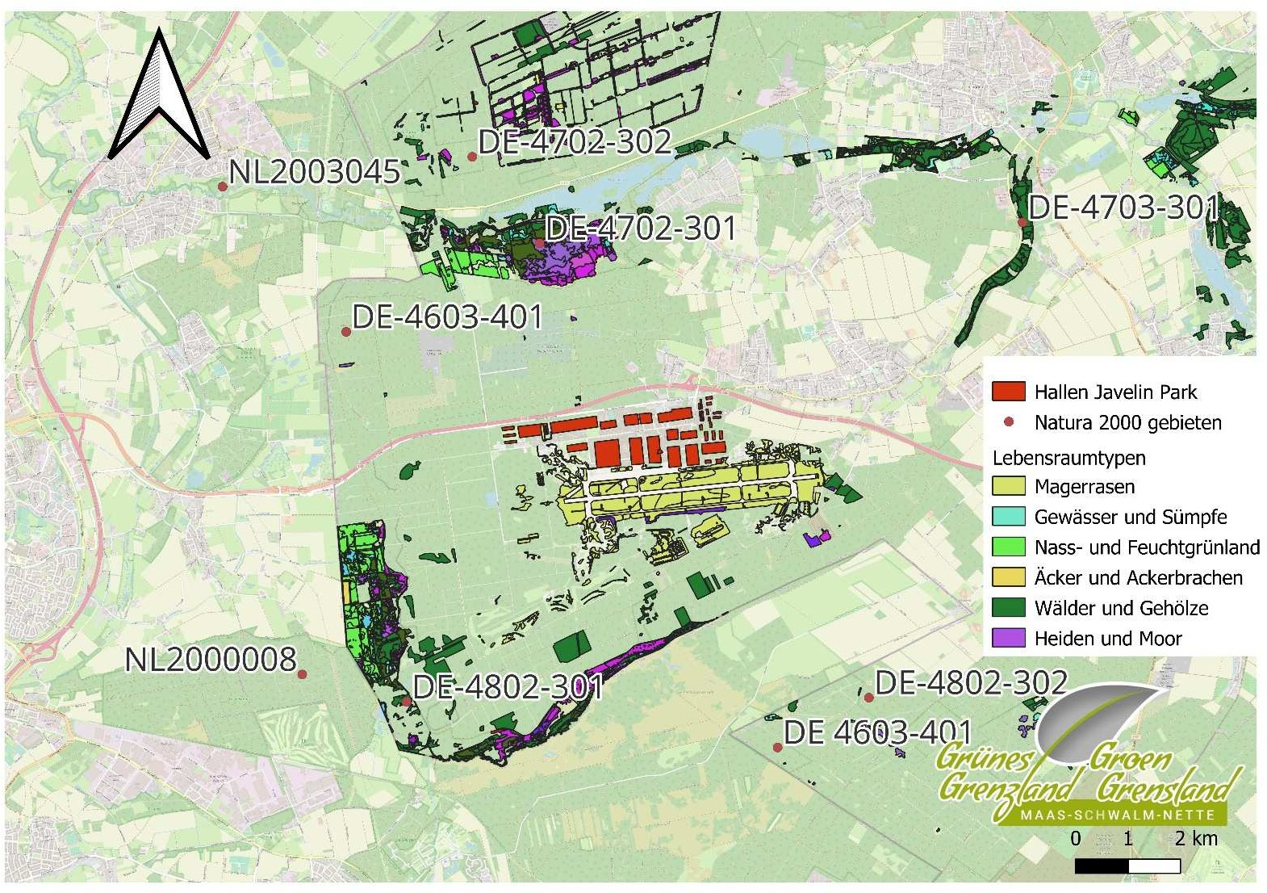
Abbildung 9: Lage der Natura-2000-Gebiete sowie der wertvollen Gemeinden rund um das Projektgebiet. (Quelle: NRW-Lebensraumtypen, bearbeitet von Groen Grensland)

Auf die kritische Ablagerung der verschiedenen geschützten Biotope wird in dem Bericht jedoch nicht hingewiesen. Wir konnten sie jedoch aus anderen Quellen zurückverfolgen (NRW-Lebensraumtypen-Datei), siehe Abbildung 10.

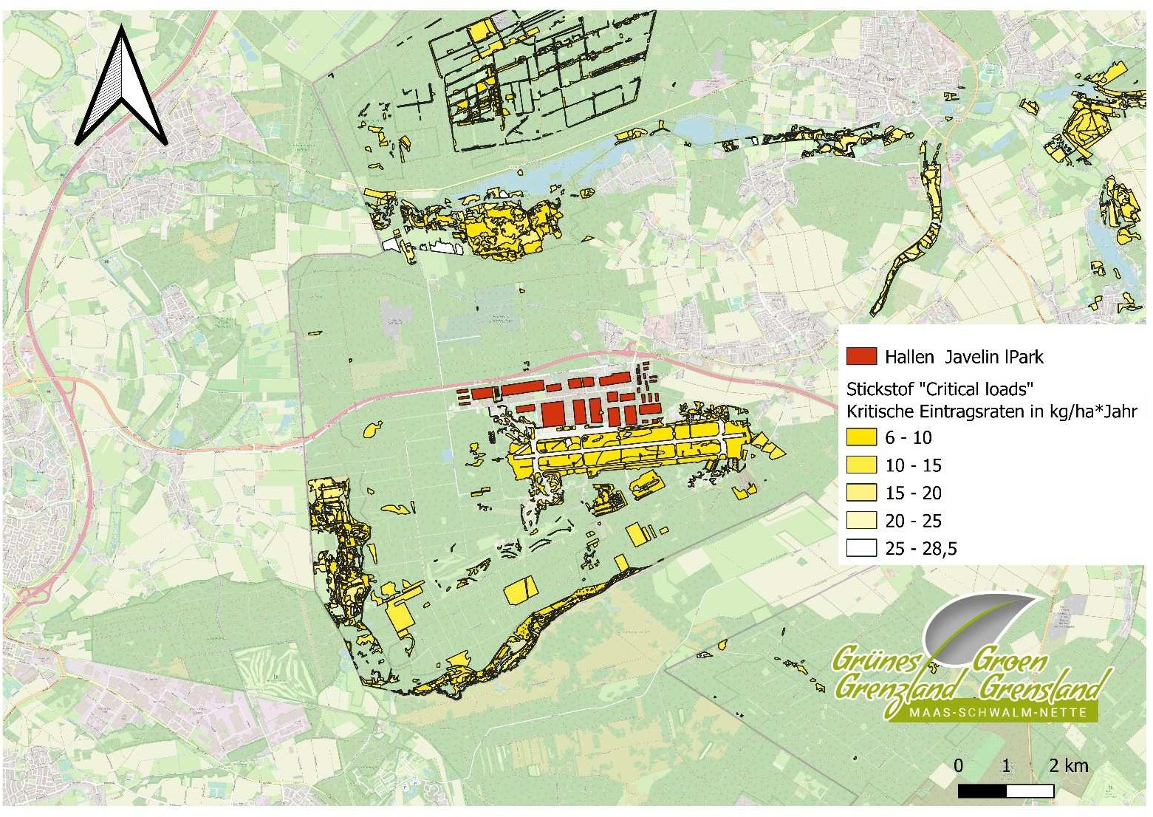

Abbildung 10: Kritische Ablagerungswerte wichtiger Naturschutzgebiete in der Umgebung (Quelle: NRW-Lebensraumtypen-Datei, bearbeitet von Groen Grensland)

Die Hintergrundablagerungen werden im Emissionsbericht in ug/m3 ausgedrückt, während die kritischen und berechneten Ablagerungen in Kilogramm pro Hektar und Jahr ausgedrückt werden [kg N ha-1 j-1]. Dies macht es unmöglich, Dinge miteinander zu vergleichen, um die tatsächlichen Auswirkungen abzuschätzen.

Glücklicherweise lässt sich aus dem niederländischen Aerius-Modell ableiten, dass die Hintergrundposition in der Grenzregion zwischen 14 und 32 kg/ha/Jahr schwankt und damit deutlich höher ist als die kritische Ablagerung der Gemeinschaften in den Schutzgebieten um den Javelin-Park, siehe Abbildung 10. Diese Flächen sind bereits jetzt mit einer so hohen Stickstoffbelastung belastet, dass sie nicht mehr mit den Erhaltungszielen vereinbar ist.

Im Umweltbericht heißt es:
"Zusammenfassend zeigen die Berechnungsergebnisse der ACCON GMBH, dass sich der für die Ebene des Bebauungsplans vorhersehbare Anstieg der Stickstoffeinträge auf Basis des Gesamtverkehrsmodells auf die Flächen entlang der A 52 sowie an den Autobahnkreuzen und neuen Straßen im Planungsgebiet beschränken wird. Die Ergebnisse der Berechnungen zeigen, dass durch den Umbau des ehemaligen Militärflugplatzes in Niederkrüchten-Elmpt sichergestellt wird, dass das maßgebliche Cut-off-Kriterium von 0,3 kg N/(ha*a) für Natura-2000-Gebiete sowohl auf deutschem als auch auf niederländischem Boden ausreichend erfüllt wird (ACCON G MBH, 2023, S. 83).
Für die A 73 in den Niederlanden ist eine projektbezogene Zunahme des Verkehrs nicht eindeutig erkennbar und laut dem Verkehrsplaner (Büro Brilon Bondzio Weiser, Ingenieurgesellschaft für Verkehrswesen mbH) beträgt die Zunahme des Verkehrs (Differenz zwischen Prognose - geplanter Fall und Prognose - null Fall) weniger als 5.000 Fahrzeuge pro 24 Stunden. Das bedeutet, dass die A 73 für die Untersuchung möglicher Einschränkungen durch Stickstoffeintrag in den nächstgelegenen FFH-Gebieten vernachlässigt werden kann."

Die Berechnungen, die zu dieser Schlussfolgerung geführt haben, beruhen jedoch auf fehlerhaften und/oder unnachahmlichen Berechnungen, siehe z.B. den Bericht von Herrn Knut Haverkamp:

- Der Bericht enthält Widersprüche, da die Informationen im Text nicht mit den Informationen in den Berechnungsprotokollen abgeglichen werden können.

- Darüber hinaus fehlt es an einer detaillierten Bewertung der zu erwartenden Einträge in verschiedenen Biotopen sowie der Hintergrundablagerungen, so dass nicht beurteilt werden kann, ob darin enthaltene geschützte Biotope gefährdet sind;
- Laut der Verkehrsstudie (siehe S. 83 (Anhang S-6) werden im Jahr 2035 mehr als 29.380 Kraftfahrzeuge die A52-West passieren. Im Vergleich zur autonomen Entwicklung ist das ein Plus von 29.380 Euro.
23.340 = 6.040, was deutlich über der Norm von 5.000 liegt
Kraftfahrzeuge pro Tag.

Darüber hinaus berücksichtigt sie nicht, dass die Stickstoffnormen in
Die Niederlande sind aufgrund eines Gerichtsurteils aus dem Jahr 2019 nun deutlich strenger.

- Die Tatsache, dass die Berechnung des Anstiegs der Ablagerungen aufgrund der Zunahme des Verkehrs auf niederländischem Hoheitsgebiet nach den in den Niederlanden geltenden Vorschriften zu Unrecht nicht durchgeführt wurde. In den Niederlanden gibt es in einer solchen Überlastungssituation kein Ausschlusskriterium von 0,3 kg N ha-1 a-1 . Es gilt auch nicht, dass es keine erheblichen nachteiligen Auswirkungen des Stickstoffeintrags geben kann, wenn die Zahl der Kraftfahrzeuge pro Tag (Fahrzeuge pro 24 Stunden) weniger als 5.000 beträgt.
Dies wollen wir mit den folgenden Rechenbeispielen weiter verdeutlichen. Die räumliche Verteilung des Verkehrs aus dem neuen Gewerbegebiet basiert unter anderem auf quantitativen Standards, die in Absprache mit der Gemeinde geschätzt werden und zum Teil willkürlich sind. Es wird erwartet, dass das Berechnungsmodell sehr empfindlich darauf reagiert. Zumal die Berechnungsergebnisse unter anderem auch für Stickstoffberechnungen herangezogen werden, wäre gerade auf diesen Abschnitten eine Sensitivitätsanalyse des Verkehrsmodells angebracht gewesen. Diese Analyse fehlt jedoch, was bedeutet, dass das Vertrauen in die Realität des Modells in diesem Bereich gering ist. Deshalb berechnen wir die Stickstoffdeposition in den niederländischen N2000-Gebieten nicht nur mit den berechneten Verkehrsdaten aus dem Verkehrsbericht, sondern auch mit Varianten, bei denen ein größerer Teil des Verkehrs in westlicher Richtung verläuft.
Demnach ergibt sich ein Plus von 4.100 KW (Pkw) + 1.940 Lkw (Güterverkehr) = 6.040 DTV (Kraftfahrzeuge)/24h. Dies entspricht einer West-Ost-Teilung auf der A52 von 25 % bzw. 75 %.
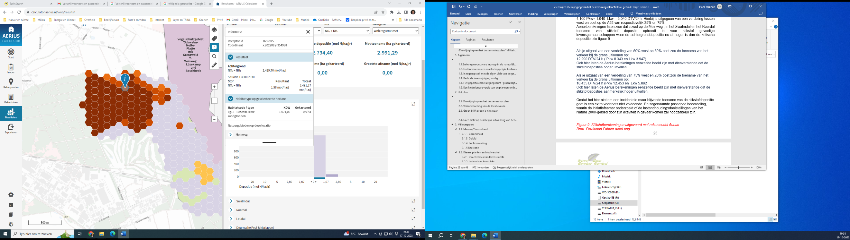
Aerius-Berechnungen zeigen, dass es auf dem Meinweg, im Swalmtal und im Ruhrgebiet zu einer Zunahme der Stickstoffdeposition in stickstoffempfindlichen Gemeinden kommt, in denen die Hintergrunddeposition bereits höher ist als die kritische Deposition, siehe Abbildung 11.
Abbildung 11: Stickstoffberechnungen mit dem Aerius-Berechnungsmodell für eine Verkehrszunahme von 6.040 Dtv/24 h am Grenzübergang

Unter der Annahme einer Aufteilung von 50 % West und 50 % Ost auf der A52 würde sich die Zunahme des Verkehrs an der Grenze wie folgt auswirken:
12.290 DTV/24 h ( 8.343 Pkw im Lkw 3.947).
Auch hier zeigen die Aerius-Berechnungen das gleiche Bild, allerdings mit der Maßgabe, dass die Stickstoffdepositionen höher sind.
Geht man von einer Verteilung von 75 % westlich und 20 % östlich auf der A52 aus, würde sich die Zunahme des Verkehrs an der Grenze wie folgt auswirken:
18.435 DTV/24 h (Pkw 12.453 im Lkw 5.892).
Auch hier zeigen die Aerius-Berechnungen das gleiche Bild, allerdings mit der Maßgabe, dass die Stickstoffdepositionen deutlich höher sind.

Da es sich nicht um einen zufälligen, sondern um einen dauerhaften Anstieg der Stickstoffdeposition handelt, wird ein zusätzlicher Vorversuch nicht ausreichen. Eine so genannte Verträglichkeitsprüfung ist erforderlich, bei der der Projektträger prüft, ob die Erhaltungsziele des Natura-2000-Gebiets durch seine Tätigkeit gefährdet werden. Für weitere Informationen verweisen wir auf den beigefügten Bericht von FF advies, 2023, Memorandum AERIUS calculation regarding traffic increase due to rezoning of Elmpt military area.

- Es liegt auf der Hand, dass das Cut-off-Kriterium von 0,3 kg N/(ha*a) für FFH-Flächen in einer überlasteten Situation in einer gerichtlichen Überprüfung scheitern wird (vgl. Urteil vom 19. Mai 2023 in den Niederlanden), weil die Erhaltungsziele für den europäischen Naturschutz auf diese Weise niemals erreicht werden können. In diesem Zusammenhang ist es wichtig zu erwähnen, dass genau wie in den Niederlanden am 25. Februar 2021 ein Stickstoffurteil ergangen ist. In der Zwischenzeit folgten mehrere weitere Urteile.

Wir plädieren daher dafür, diese Kriterien jetzt in die Berechnung einzubeziehen.

3.2.4. Auswirkungen des Grundwasserspiegelrückgangs auf Natura-2000-Gebiete
Im Hinblick auf das geschützte Gut Wasser ist zu berücksichtigen, dass die Hauptterrasse, auf der sich das Planungsgebiet befindet, für die Grundwasserneubildung von großer Bedeutung ist. Dieses Grundwasser kommt dann weiter westlich und südlich am Rand der Terrasse und speist sehr wertvolle Torfmoore im FFH-Gebiet Luzenkamp & Boschbeek (DE-4802-301), siehe Abbildungen 12 und 13.

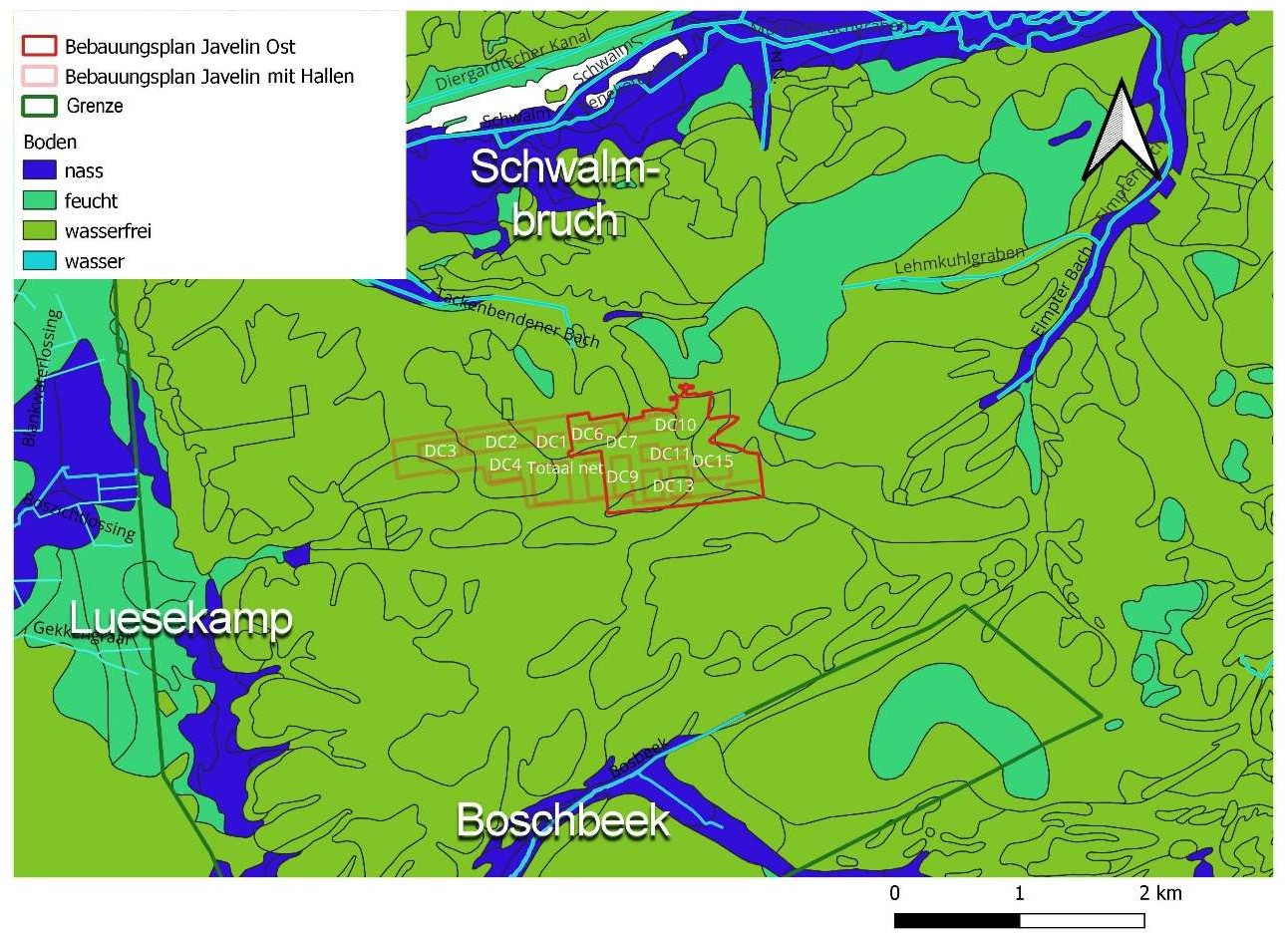

Abbildung 12: Lage wertvoller grundwasserabhängiger Naturräume am Fuße
der hohen Terrasse. (Quelle: Akte NRW-Bodenkarte, bearbeitet von Groen Grensland)

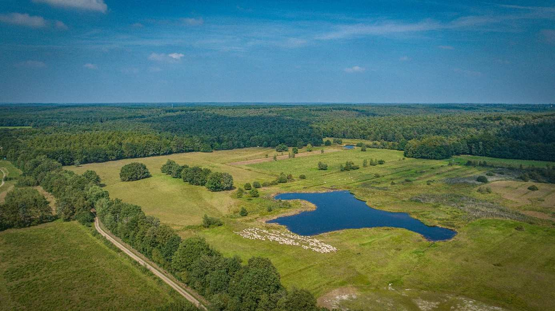
Abbildung 13: Luzenkamp (Foto: Groen Grensland)

Der Umweltbericht gibt keinen quantitativen Einblick in den aktuellen und zukünftigen Wasserhaushalt.

Er erwähnt lediglich, dass das Planungsgebiet durch Trockenmahlmaßnahmen aufgrund des Braunkohleabbaus von Grundwassersenkungen betroffen ist. Darüber hinaus wird festgestellt, dass der Grundwasserkörper "Hauptterrassen des Rheinlandes"
ist durch hohe Grundwasserentnahmen für die Trinkwasser- und andere Wasserversorgung belastet, daher ist sie für die Wasserwirtschaft von großer Bedeutung und hat einen gewissen Schutzbedarf.
Des Weiteren wird festgestellt, dass die Änderung des Bebauungsplans in Zukunft nicht zwingend zu einer Verringerung des Grundwasservorrats führen wird, da der derzeit gültige Bebauungsplan bereits die Bebauung des Planungsgebiets vorsieht.
Es ist davon auszugehen, dass der Verhärtungsgrad der Bodenoberfläche innerhalb des Industrie- und Gewerbegebietes höher sein wird als bei der derzeitigen Ausweisung eines Wohngebietes und einer Fläche für die öffentliche Nutzung. Den daraus resultierenden negativen hydrologischen Effekten könnte jedoch durch die Versickerung des unbelasteten Regenwassers entgegengewirkt werden. Zudem wird durch die Änderung des Bebauungsplans die Fläche der Wald- und Grünflächen zunehmen. Dadurch eignen sich bisher gepflasterte Böden wieder für die Regenwasserversickerung. Gravierende Veränderungen der Grundwasserneubildung oder eine gravierende Störung des Wasserhaushalts wären angesichts dieser Maßnahmen nicht zu erwarten.

Die obige Argumentation ist aus folgenden Gründen fehlerhaft:
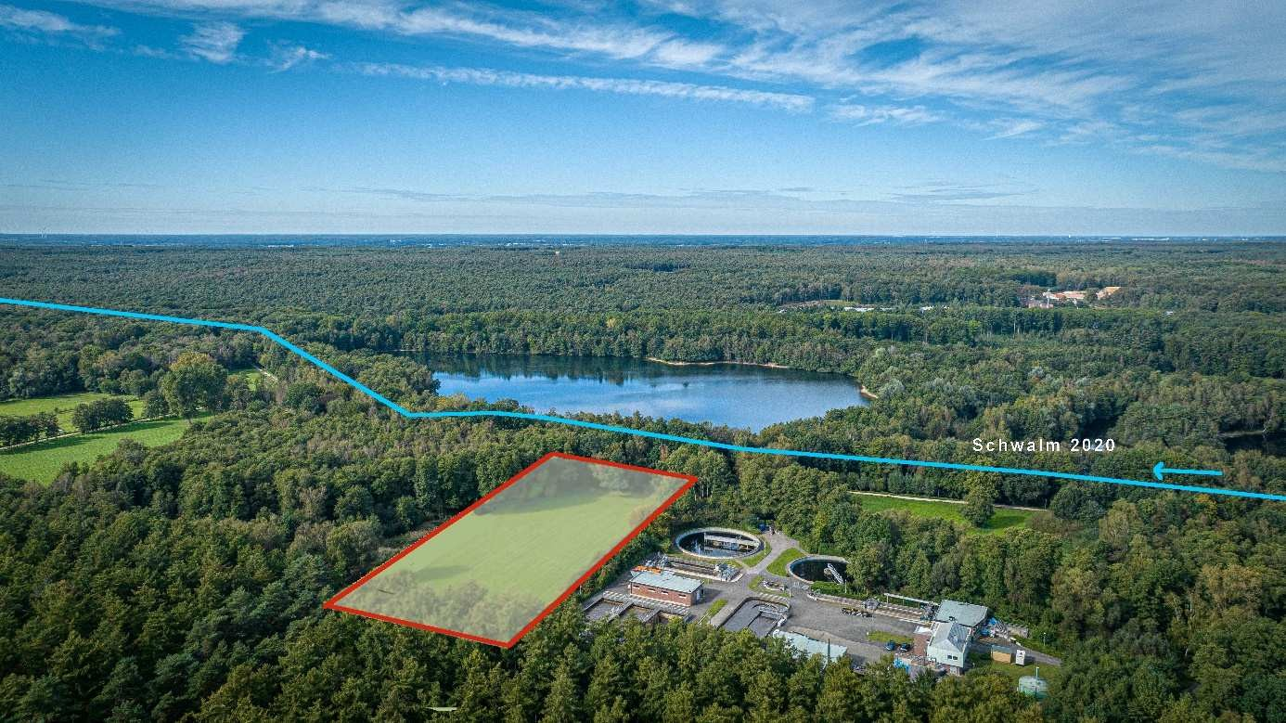
- Zukünftige Grundwasserentnahmen durch die dort angesiedelten Unternehmen werden nicht berücksichtigt. Es ist jedoch offensichtlich, dass es zu einem Anstieg des Wasserverbrauchs kommen wird, da der Plan eine Erweiterung der Kläranlage in Overhetfeld berücksichtigt, siehe Abbildung 14;
Abbildung 14: Geplante Erweiterung der Kläranlage im Swalmtal, in einem Landschaftsschutzgebiet und umgeben von einem Natura-2000-Gebiet (Foto und Bearbeitung Groen Grensland)

- Es wird keine weitreichende Umnutzung geben, die mehr Platz für Flächen bietet, die für die Regenwasserversickerung geeignet sind. In der aktuellen Situation besteht das Planungsgebiet mit einer Fläche von 77,4 ha aus Wald, Bäumen und Grünland. Das sind 36 % der Gesamtfläche von 217,1 ha. Laut Tabelle 3 des Umweltberichts entfallen 60,6 ha im neuen Bebauungsplan auf Wald- und Grünschutzgebiete. Das sind nur 28% der Gesamtfläche. Durch die Planänderung gibt es weniger Platz, der für die Regenwasserversickerung geeignet ist.

- Darüber hinaus müssen aber auch lokale Bodenverunreinigungen im Untergrund berücksichtigt werden. Künftig soll das kontaminierte Abwasser über eine Kanalisation abgeleitet werden.

- Darüber hinaus müssen Maßnahmen ergriffen werden, um das Grundwasser vor chemischer Verunreinigung zu schützen, insbesondere im Rahmen künftiger Baumaßnahmen. Dadurch wird die Grundwasserneubildung durch Regenwasser weiter reduziert

Kurz gesagt, die Schlussfolgerung, dass es keine gravierenden Veränderungen der Grundwasserneubildung oder eine gravierende Störung des Wasserhaushalts geben wird, ist nicht richtig. Im Gegenteil, es ist sehr wahrscheinlich, dass es zu einer zusätzlichen Austrocknung der genannten Naturräume kommen wird.

3.2.5.Erhöhung der Barrierewirkung
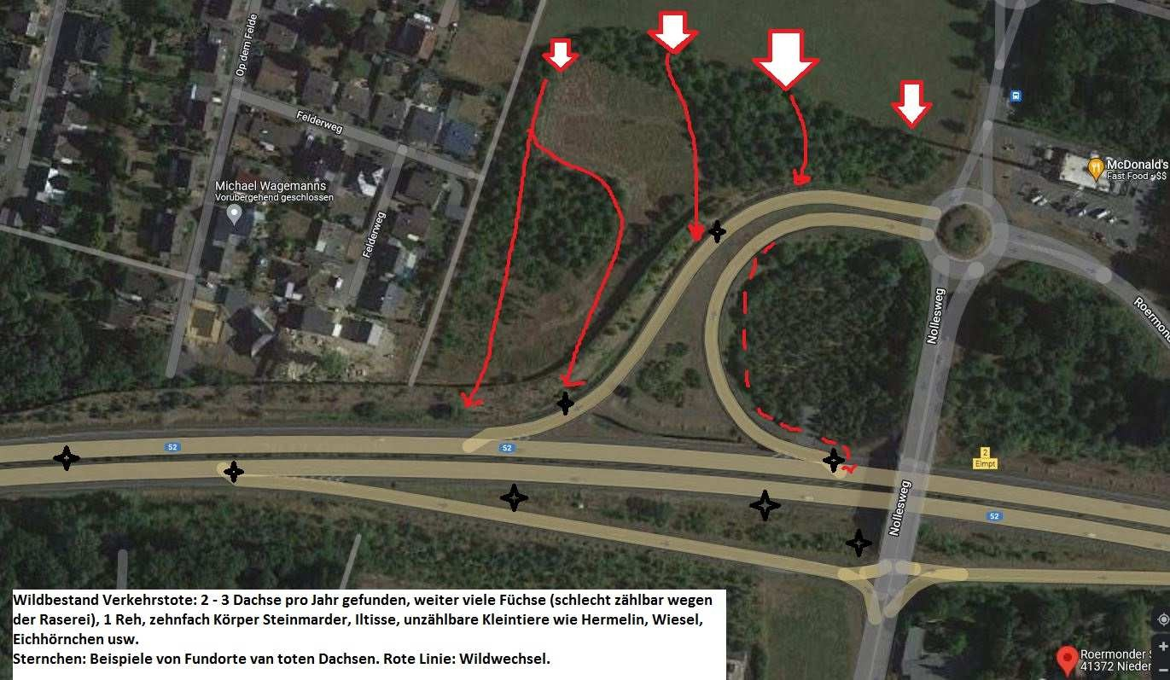
Auf der A 52 werden immer noch tote Dachse gefunden, siehe Bild 15. Damit ist die Nord-Süd-Verbindung trotz des Vorkommens eines Ökodukts über die A 52 nach wie vor problematisch für die Fauna.

Abbildung 15: Wanderrouten von Dachsen und aufgefundenen toten Dachsen am Ausgang Elmpt (Quelle: Caroline Dormans, NABU Mönchengladbach, für Groen Grensland)

Dies wird durch den vorgeschlagenen Plan durch die Zunahme des Verkehrs und den Bau zusätzlicher (Zufahrts-)Straßen noch verschärft. Klar ist, dass die sieben geplanten Windräder auch ein riesiges Hindernis für die Zugrouten vieler Vögel und Fledermäuse darstellen werden.

3.2.6. Naturausgleich, Zigarre aus eigener Kiste
Es wird festgestellt, dass die Eingriffe in die Gemeinden, die sich aus dem Plan ergeben, funktional und gleichmäßig durch geeignete Maßnahmen kompensiert werden müssen.
Grundsätzlich sieht der Bebauungsplan ca. 61 Hektar (ausgewiesen als Wald- und Grünflächen) als Ausgleichsflächen vor, die konkrete Ausgestaltung der Maßnahmen erfolgt in den Bebauungsplänen.

Da die Unterstände bereits zu einem großen Teil aus Büschen und kargem Grasland bestehen, ist dieser Ausgleich eine Zigarre aus der eigenen Kiste. Dies zeigt sich auch darin, dass die Gesamtbegrünungsfläche einschließlich dieser Ausgleichsflächen deutlich geringer ist als in der bestehenden Situation. In der aktuellen Situation betrifft dies 77 Hektar, während laut Plan nur 61 Hektar für Grünflächen reserviert sind.
Darüber hinaus wird der Verlust an natürlichen Werten in den Natura-2000-Gebieten nicht durch die zusätzlichen Stickstoffemissionen und die zu erwartende Austrocknung ausgeglichen.

3.3. Boden
Es wird festgestellt, dass die ursprünglichen Bodenverhältnisse im Planungsgebiet durch Versiegelung und Versiegelung (Straßen, Gebäude, Lagerhallen) im ehemaligen Militärgelände weitgehend anthropogen beeinflusst und durch Bodenerosion verändert wurden. Die bestehenden Gebäude, Straßen und sonstigen Einrichtungen verursachen bereits einen großen Eingriff und eine erhebliche Beeinträchtigung der ursprünglich vorhandenen Böden.
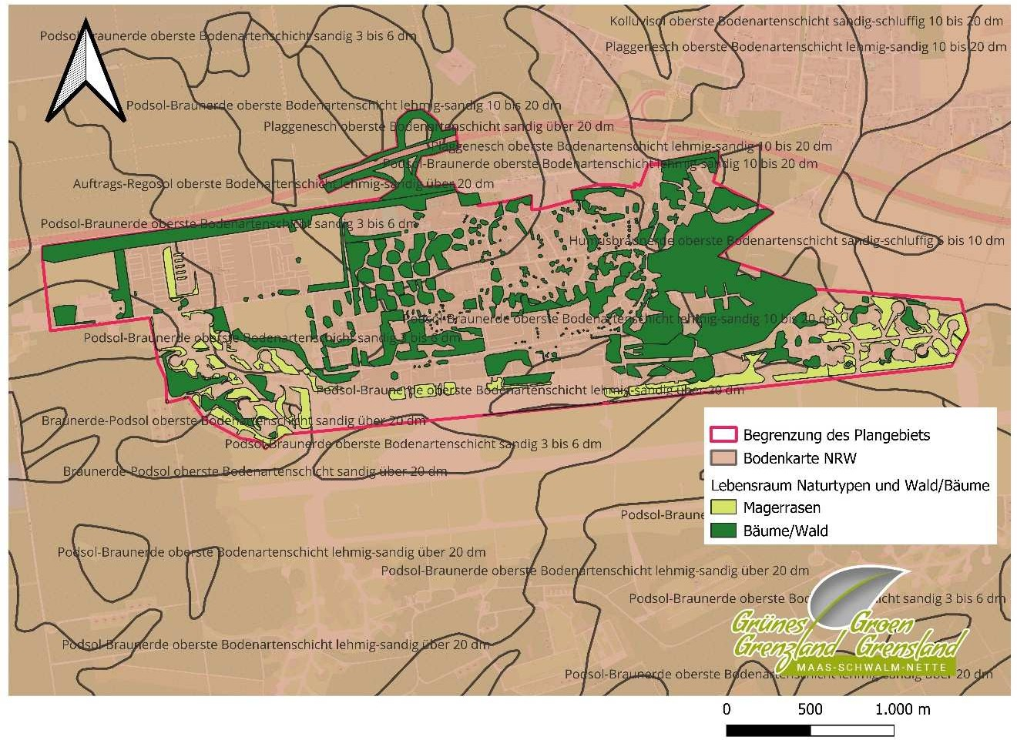
Abbildung 16: Bodenkarte mit Plangrenze und Grünflächen (Quelle: Bodenkarte NRW, herausgegeben von Groen Grensland)

Allerdings besteht derzeit mehr als ein Drittel der aktuellen Fläche (77 ha) aus Grünflächen, siehe Abbildung 16. Die häufigsten Bodenarten sind die natürlich vorkommenden braun-trockenen Böden mit Podzol- und Rasenböden24. Diese konnten sich seit dem Mittelalter aufgrund des vorhandenen Substrats und der Landnutzung (Wald und Heide) entwickeln und sind daher auf jeden Fall schützenswert.

24 Bräunlich-rote Böden mit Podsolbraunerde sind ein Bodentyp, der sich durch einen geringen Gehalt an organischer Substanz und einen hohen Gehalt an Eisen- und Aluminiumverbindungen im Untergrund auszeichnet. Rasenböden (Plaggenesch) sind eine Bodenart, die durch die Wiederaufbereitung von Rasen oder Grasmatten mit Wurzeln und Mutterboden im Boden entsteht.

Beispiele dafür gibt es in unserer Region. Zum Beispiel an der Groote Heide, siehe Abbildung 17 in Venlo, ist der ehemalige Flugplatz wieder geschützt und wird als Naturschutzgebiet in der Limburger Landschaft verwaltet.
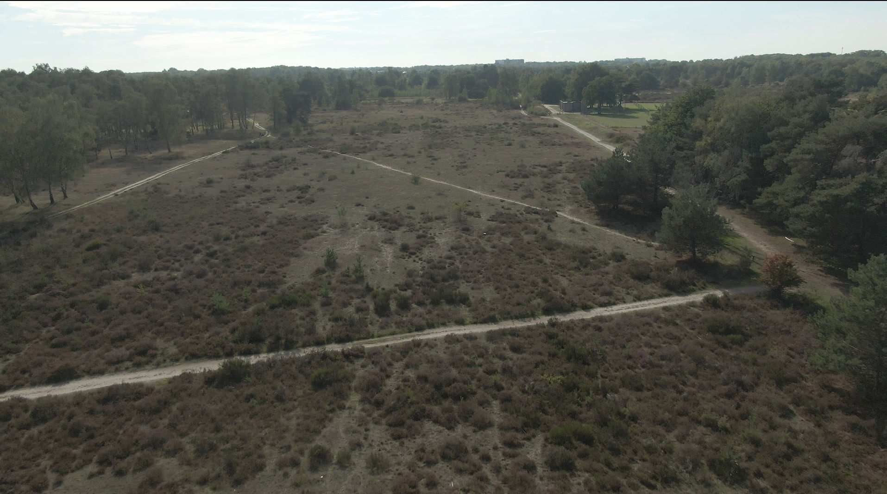
Abbildung 17: Ehemaliges Militärgelände Groote Heide in Venlo,
derzeit von der Limburger Landschap verwaltet (Foto: Groen Grensland)

Es wird daher zu Unrecht behauptet, dass die meisten Böden im Planungsgebiet
sind nicht mehr natürlich und daher nicht schützenswert.

Wir sehen hier einen weiteren Verstoß gegen verschiedene Bundes- und Landesgesetze, die das Land schützen sollen:
Dazu gehören das Bundes-Bodenschutzgesetz (§ 1 BbodSchG), das den langfristigen Schutz von Grundstücken fordert, das Landesschutzgesetz NRW (§ 1, LbodSchG), das die wirtschaftliche und nachhaltige Nutzung des Bodens sowie eine Begrenzung der Bodenversiegelung auf das notwendige Minimum durchsetzt, und das Baugesetz (§ 202 BauGB), das die Erhaltung und den Schutz vor Zerstörung oder Abfall bei der Errichtung oder Änderung baulicher Anlagen vorschreibt.

Wir bitten darum, dass auch der Wortlaut und der Geist dieser Gesetze bei der Planung berücksichtigt werden.

3.4. Wasser

Abwasser
In der aktuellen Situation wird das Abwasser in die ehemalige britische Kläranlage in Elmpt transportiert, siehe Abbildung 18.

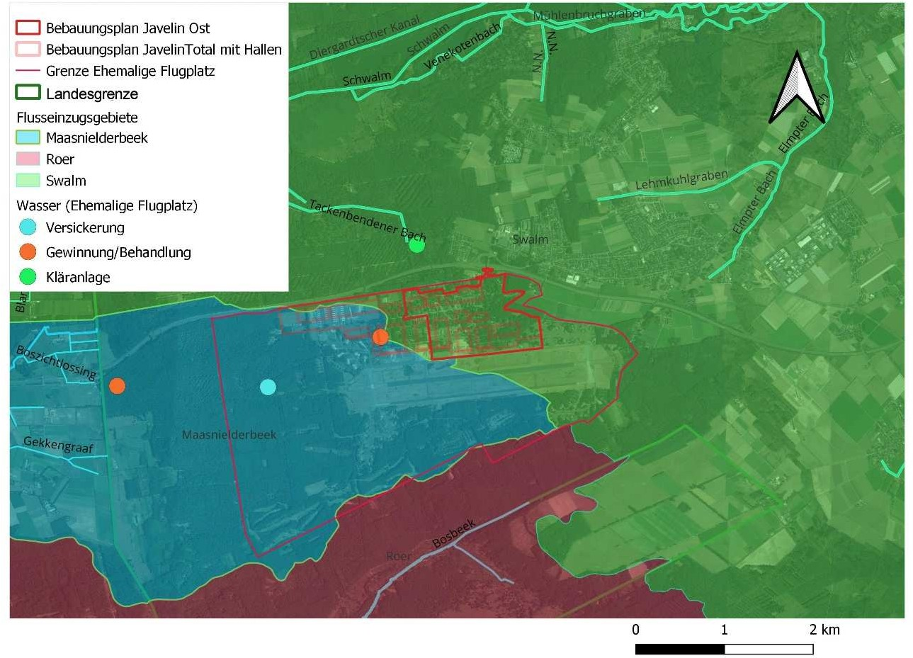
Abbildung 18: Flusseinzugsgebiete rund um das Planungsgebiet
(Quelle: Legger Waterschap Limburg und Gewässerstationierungskarte NRW, Redaktion: Groen Grensland)

Aufgrund der erhöhten Abwasserzufuhr verfügt diese Anlage über unzureichende Kapazitäten. Eine Erweiterung ist auch aufgrund der ökologischen Werte des Gebiets nicht möglich. Aus diesem Grund wird die Wasseraufbereitungsanlage in Elmpt auf die Wasseraufbereitungsanlage Overhetfeld umgestellt. Dazu muss eine 8 km lange Abwasserleitung verlegt werden.
Es ist unklar, wie hoch die ökologischen und ökonomischen Kosten dafür sind und wer für dieses Vorhaben aufkommen muss, siehe auch unsere Überlegungen zum Pressluftatmer.

Regenwasserableitung
Eine gute Wasserqualität des Versickerungswassers kann nicht garantiert werden.

Nach den vorliegenden Unterlagen und Studien ist eine Versickerung von Regenwasser möglich. Dies soll mittels dezentraler Tröge und Gräben geschehen.
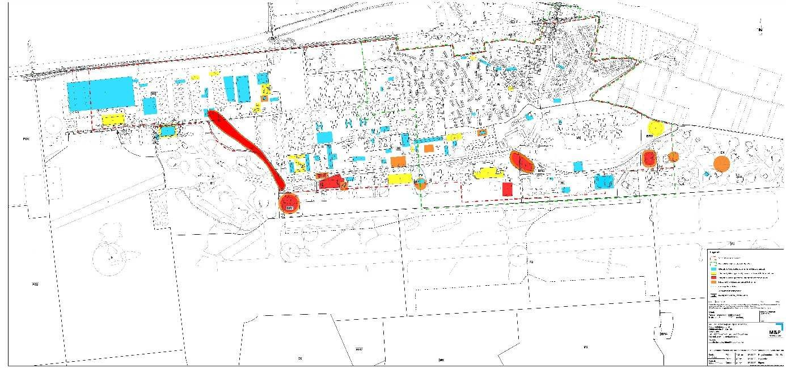

Abbildung 19: Karte mit Bodenbelastungen im Planungsgebiet. Flusseinzugsgebiete rund um das Planungsgebiet (Quelle: Umweltbericht)

Das Planungsgebiet ist und bleibt aufgrund des kontaminierten Bodens auf dem Gelände ohnehin eine Schadstoffquelle - siehe gelbe und rote Flecken auf der Karte, Abbildung 19. Hinzu kommen nun die Aktivitäten im Gewerbegebiet. Das Regenwasser muss daher über eine sogenannte belebte Bodenzone gereinigt werden. Unklar bleibt, ob alle Schadstoffe, wie z.B. Schwermetalle, vom Boden aufgenommen werden und ob die Versickerung von Regenwasser nicht zu einer Kontamination des Grundwassers führt.

Bluswasser
Der Elmpter Bos und das Meinweggebiet waren immer wieder Schauplatz von großflächigen Waldbränden. Der letzte Großbrand wütete im April 2022 und legte rund 200 ha Naturschutzgebiet in Schutt und Asche. Eines der größten Probleme bei der Bekämpfung von Waldbränden ist die Verfügbarkeit von ausreichend Löschwasser. Die Waldbrandgefahr wird durch den Bau eines Industrie- und Gewerbeparks inmitten der hier vorhandenen sensiblen Naturräume erhöht. Verschärft wird dieses Phänomen durch die Auswirkungen des Klimawandels. Das vermehrte Auftreten von Waldbränden in der nördlichen Hemisphäre wird bereits damit in Verbindung gebracht25.

²⁵ Zie bijv. Le Monde, 24. August 2023, S. 8, Neue Zürcher Zeitung, 21. August 2023, S. 12.

In den vorliegenden Berichten wird nicht erwähnt, wie ausreichend Löschwasser zur Verfügung gestellt werden kann, ohne dass dies zu Lasten des anderen Wasserbedarfs geht.^{A 26}

Trinkwasser
Deutschland hat in den vergangenen 20 Jahren etwa 20 Prozent seines Grundwassers verloren. Noch stärker als andere Regionen ist die Grenzregion von der Absenkung des Grundwasserspiegels infolge der Wasserentnahme in den Braunkohletagebauen rund um Garzweiler betroffen. Es ist zu erwarten, dass der Verteilungskampf um das immer knapper werdende Grundwasser in den kommenden Jahren zunehmen wird.^{A 27}

Regionen mit einer starken Agrarwirtschaft haben auch mehr Probleme mit der Trinkwasserqualität als andere Regionen. Teilweise als Folge davon gibt es bereits Probleme mit der Trinkwasserqualität auf beiden Seiten der Grenze. In der Gemeinde Niederkrüchten wird daher schon lange Trinkwasser aus tiefen Schichten genutzt, um die Konzentration von Schadstoffen zu reduzieren. Dennoch liegt der Nitratgehalt des Trinkwassers in der Gemeinde Niederkrüchten im Sommer 2023 bei 162 mg/l, während ein Nitratgehalt von mehr als 100 mg/l bereits zu einer schädlichen Anreicherung von Nitrat im Gemüse führt28. Der Limburger Trinkwasserproduzent WML kämpft bereits mit der Überschreitung des Zielwerts für ein oder mehrere Pflanzenschutzmittel an 62 Prozent seiner Grundwassermessstellen29.

Diese Probleme können durch die Ansiedlung neuer Unternehmen auf einer Fläche von der Größe des Dorfes Elmpt nur noch verschärft werden.

Wir fordern, dass im Bebauungsplan festgelegt wird, dass sowohl die auf dem Gelände ansässigen Unternehmen als auch der Bauträger und Eigentümer der Grundstücke keine Sonderprivilegien für die Wasserversorgung erhalten. Darüber hinaus dürfen sie unter keinen Umständen selbst Wasser innerhalb oder außerhalb des geplanten Gebietes entnehmen.

²⁶ Vgl. z. B. De Limburger, 9. September 2023, S. 6.
²⁷ Zie Süddeutsche Zeitung, 10. Juli 2023, Le Monde diplomatique, Juni 2023,
Le Monde, 17. August 2023, S. 1, 8-9.
²⁸ Vgl. Rheinische Post vom 5. August 2023.
²⁹ Vgl. De Limburger, 23. Juli 2023.

3.5. Klima und Luft.
Auf globaler Ebene wird der Plan keine Auswirkungen auf das Klima haben. Aufgrund der hohen Bebauungsdichte und des zunehmenden Einsatzes von Gehwegen in der Zukunft ist zu erwarten, dass sich bestimmte Teile des Areals und der Umgebung vor allem an heißen Sommertagen erwärmen werden. Diese Wärme bleibt lange erhalten und wird nachts nur langsam abgegeben, wodurch sich eine lokale Wärmeinsel bildet. Die Temperaturunterschiede können mehr als siebzehn Grad betragen, während die Temperaturen auf der Fahrbahn bei Außentemperaturen von etwa fünfundzwanzig Grad auf mehr als vierzig Grad ansteigen können, siehe Abbildung 20.

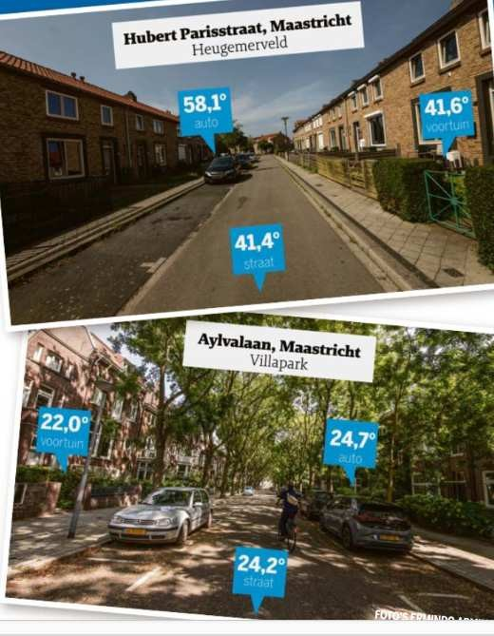

Abbildung 20: Temperaturunterschiede mit und ohne Bäume am 18. August 2023 (Quelle: Dagblad De Limburger)
Die Klimasituation für die kommenden Jahrzehnte ist unsicher, daher müssen wir besonders vorsichtig sein. Vor einigen Jahren wurde der rund 21 Hektar große Stadtteil Vrijveld im Zentrum von Roermond (siehe Abbildung 21) saniert. Sowohl die Gemeinde als auch der Projektentwickler bezeichneten dieses Projekt damals als "zukunftssicher" und gaben ihm den Namen "Widerstand". Eine kürzlich durchgeführte Analyse der Limburger30 von neunhundert Stadtteilen in der Provinz Limburg ergab jedoch, dass dieses Viertel im vergangenen Sommer zu den zehn wärmsten Vierteln der Provinz gehörte, wie aus Abbildung 21 hervorgeht. Das zeigt, dass Zukunftsszenarien in Zeiten des Klimawandels schwer vorherzusagen sind.

³⁰ De Limburger, 19. August 2023, S. 1.

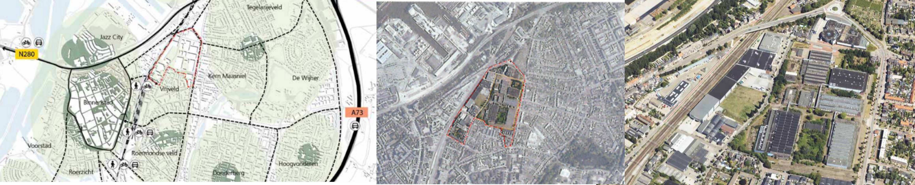
Abbildung 21: Die ehemaligen Philips-Fabriken im Roermonder Stadtteil Vrijveld, vom Modellprojekt zu einem der zehn wärmsten Bezirke der Provinz Limburg (Quelle: Dagblad De Limburger, Gemeinde Roermond)

Schon jetzt ist klar, dass nicht nur die Durchschnittstemperatur steigen wird, sondern auch die Zahl der Hitzewellen in den kommenden Jahren. Es bedarf eines tiefgreifenden Umdenkens, das nicht nur die Dekarbonisierung der Energieversorgung31, sondern auch andere Aspekte umfasst.

Dieser Effekt und seine Folgen für Mensch und Natur sind bisher nicht ausreichend berücksichtigt. Deshalb setzen wir uns für den Erhalt des mehr als vierzig Hektar großen Waldes und der angrenzenden Wohngebiete ein.

³¹ Zie bijv. Le Monde, 6. und 7. August 2023, S. 53, Neue Zürcher Zeitung, 21. August 2023, S. 24,
Le Monde, 24. August 2023, S. 20-21, Le Monde, 30. August 2023, S. 25.

3.6. Landschaft
Es wird argumentiert, dass vor dem Hintergrund der bestehenden Verschlechterung und der geplanten Begrünung des Planungsgebiets insgesamt keine wesentlichen negativen Auswirkungen auf das Landschaftsbild zu erwarten sind.
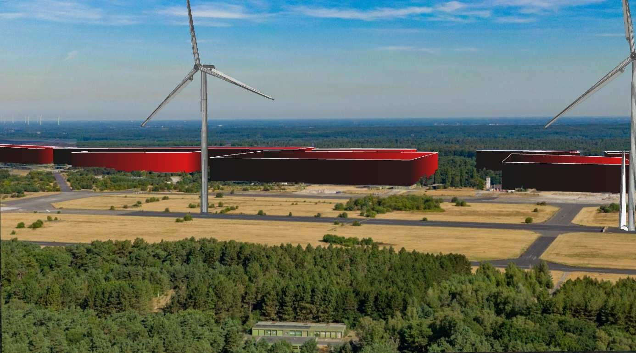

Abbildung 22: Visualisierung des Plans in Kombination mit den geplanten Windkraftanlagen (Foto und Schnitt: Groen Grensland)

Die Realität sieht anders aus, als im Umweltbericht angegeben. Die Qualität der Landschaft wird sich erheblich verschlechtern.

Die Hauptgründe dafür sind:

- Die Gesamtveränderung von 36 % Grün auf 28 % Grün, wobei das Endprodukt dominante hohe Mega-Hallen sind;
- Durch die Anwendung der Salamitaktik werden die negativen Folgen der 250 m hohen Windkraftanlagen nicht dargestellt, siehe auch Abbildung 22;
- Bei den im Grünplan enthaltenen Grünflächen handelt es sich fast ausschließlich um vorhandene Grünflächen. Zudem sind die lichten Grünlandgesellschaften auf der Südseite sehr wertvoll. Ein "Freilandbiotop" ist hier also naheliegend, so dass die massiven Hallen von Süden her überall sichtbar sein werden. Dies gilt insbesondere für das neue Vogelschutzgebiet und den nahegelegenen Meinweg;

- Im nördlichen Teil sieht die Bebauungsplannovelle einen baulichen Eingriff in das bestehende Naturschutzgebiet "Elmpter Wald" durch Verlegung der Schnellanbindung vor. Infolgedessen wird in absehbarer Zeit eine großflächige Abholzung der Wälder notwendig sein;
- Die negativen Auswirkungen des beleuchteten Industrieareals und der beleuchteten Windkraftanlagen auf z.B. den Meinweg wurden nicht berücksichtigt. Gewerbegebiete andernorts zeigen, dass es einen enormen Anstieg der Beleuchtung geben wird. Ein anschauliches Beispiel ist der bereits erwähnte Gewerbepark Emstek, in dem eine um 16 % höhere Lichtintensität gemessen wird.
- Die negativen Auswirkungen auf das Landschaftsbild durch die Erweiterung der Kläranlage in Swalmdal wurden nicht berücksichtigt.

Ungünstiger hätte der Standort des neuen Gewerbegebiets inmitten eines Naturparks, des Grenzparks Maas-Swalm-Nette, kaum gewählt werden können.

3.7. Kulturelles Erbe
Im Umweltgutachten heißt es, dass es innerhalb des Plangebietes und seiner unmittelbaren Umgebung keine schützenswerten historischen Kulturlandschaften oder Teile davon gibt. Es gibt auch keine historischen Stadtansichten oder monumentalen Ensembles. Daher sind keine Schäden zu erwarten.
Aus Abbildung 23 lässt sich jedoch ableiten, dass alte Viehtriebe durch das Planungsgebiet verlaufen müssen.

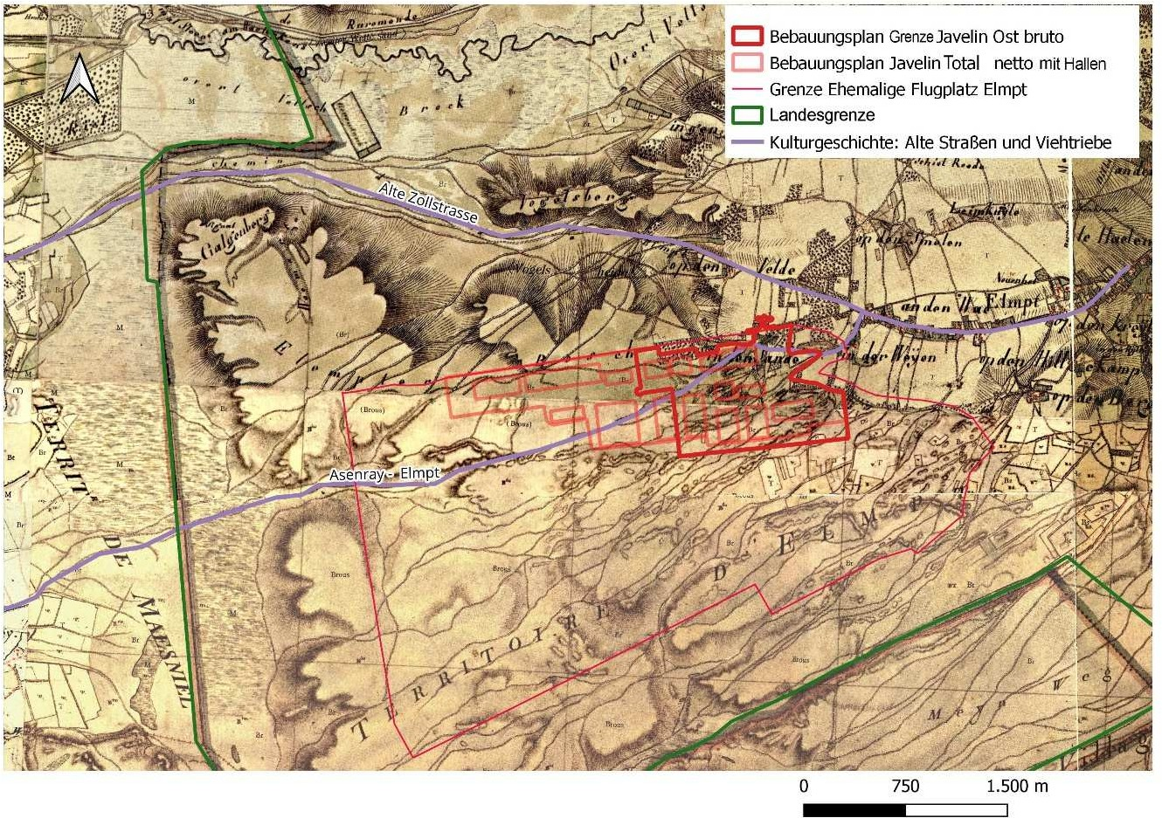

Abbildung 23: Tranchot-Karten aus dem Jahr 1800, die die alten Straßen und Viehtriebe von Asenray und Boukoel nach Elmpt zeigen (Quelle: Tranchot-Karten, herausgegeben von Groen Grensland)

Westlich des Plangebietes befindet sich zudem das Bodendenkmal VIE 125: Panzergraben, Schützengräben, Bunker, Westwall. Diese können durch zukünftige Modifikationen an der A52 beeinflusst werden, siehe Abbildung 24.

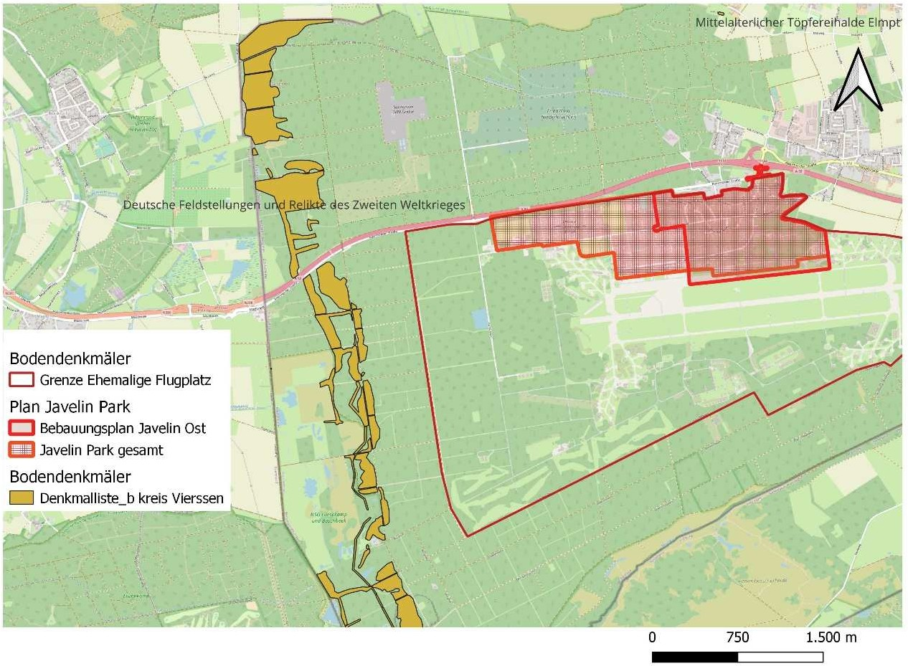
Abbildung 24: Bodendenkmäler (Quelle: Region Viersen, herausgegeben von Groen Grensland)

Dies gilt auch, wenn auch in geringerem Maße, für den nördlich der A 52 gelegenen Naturfriedhof.

Schließlich ist auch zu berücksichtigen, dass der Wald (und das Moor) in seiner Gesamtheit zum kulturellen Erbe dieser Gemeinde gehören. Wie bereits in der Einleitung erwähnt, betont die Gemeinde in ihrer eigenen Vision die einzigartigen Naturwerte und die zentrale Lage im Naturpark, genannt Grenzpark Maas-Swalm-Nette, der vor allem von Wäldern und Heideflächen geprägt ist. Der Aushub des Bodens und die Fällung jahrhundertealter Bäume werden erhebliche Schäden am Kollektiveigentum verursachen, da die Pläne mehr als 140 Hektar Boden in einer Tiefe von mindestens einem Meter ausheben werden. Und das, obwohl der Aufbau einer einen Zentimeter dicken Humusschicht zwischen hundert und dreihundert Jahren dauern kann32. Der Wert einer einzigen hundertjährigen Buche wird auf 150.000 Euro geschätzt. Für einen gefällten Baum müssten also etwa zweitausend neue Bäume gepflanzt werden ³³.
³² https://www.umweltbundesamt.de/themen/boden-flaeche/kleine-bodenkunde/entwicklung-des-bodens
33 https://www.bmk.gv.at/themen/klima_umwel/naturschutz/vielfaltleben/aktiv/baum.html, bmk.gv.at.

Wenn für jeden gefällten Baum etwa 2.000 neue Bäume gepflanzt werden müssen, ist es unmöglich, die Schäden zu kompensieren, die durch die Fällung von etwa 1.500 Bäumen dieses Alters entstehen. Es gibt einfach nicht genug Platz in der Region und darüber hinaus. Denn die Fällung von 1500 Bäumen entspricht der Pflanzung von zwei bis vier Millionen neuen Bäumen, was wiederum eine Fläche von 3000 bis 6000 Hektar erfordern würde.

Die möglichen Auswirkungen des Plans auf alte Straßen, Viehtriebe, Bodendenkmäler und den Wald wurden daher fälschlicherweise nicht berücksichtigt.

3.8. Grenzüberschreitende Umweltauswirkungen unzureichend ermittelt

Im Umweltbericht werden die grenzüberschreitenden Auswirkungen der 61. Bebauungsplannovelle in der Gemeinde Niederkrüchten grundsätzlich als gering eingestuft.
Diese Aussage ist aus folgenden Gründen nicht korrekt:

Grenzüberschreitender Verkehr
Es wird argumentiert, dass die geplante Erschließung des Planungsgebiets über die deutsch-niederländische Grenze hinaus nicht zu einer wesentlichen Verschlechterung der Verkehrssituation im Bereich der N 280 führen wird. Immerhin wird der Zuwachs weniger als 5.000 Fahrzeuge pro Tag betragen.

Diese These beruht auf der Tatsache, dass von der Gesamtzunahme des Verkehrs, die 22.000 Kraftfahrzeuge pro Tag beträgt, nur 4.000 Kraftfahrzeuge pro Tag nach Westen fahren werden. Diese Einteilung ist willkürlich und wird nicht begründet. Dies ergibt sich auch daraus, dass in der Verkehrsstudie auf S. 83 (Anlage S-6) Die Verkehrslärmberechnungen auf der A 52.1 (westlicher Teil der A 52) gehen von einer Verkehrsbelastung von 29.380 Kraftfahrzeugen pro Tag aus, was einer Steigerung von 6.040 Kraftfahrzeugen pro Tag gegenüber der autonomen Bebauung entspricht. Zum Vergleich: Im Jahr 2023 sollen 18.170 Kraftfahrzeuge alle 24 Stunden den Grenzübergang passieren. Die Berechnungen basieren auf quantitativen Standards, die in Absprache mit der Gemeinde zum Teil willkürlich festgelegt wurden. Da keine Sensitivitätsanalyse durchgeführt wurde, sind wir nicht sehr zuversichtlich, was die Genauigkeit der Prognosezahlen angeht.
Darüber hinaus wurde festgestellt, dass bei früheren Projekten in unserer Region die endgültige Anzahl der Fahrzeuge pro Tag manchmal viel höher war als ursprünglich in den vorangegangenen Studien geschätzt34.

Grenzüberschreitende Emissionen, insbesondere Stickstoff
Auf Basis dieser Verkehrsprognose wurde auch ein Modell zur Ermittlung des möglichen Stickstoffausschlags und einer groben Abschätzung der Verträglichkeit mit Natura 2000 entwickelt. Für die Bewertung des Schutzes von Ökosystemen und Vegetation werden spezifische "kritische Belastungen" als technischer Referenzwert verwendet. Wird ein schützenswerter Lebensraumtyp N2000 jedoch nicht durch eine zusätzliche projektbedingte Stickstoffdeposition von mehr als 0,3 kg Stickstoff pro Hektar und Jahr beeinträchtigt, ist das einschlägige Ausschlusskriterium nach deutschem Recht erfüllt und die Prüfung abgeschlossen.

³⁴ Vgl. De Limburger, 31. Juli 2023, S. 5.

Die Berechnungen des Anstiegs der Ablagerungen infolge der Zunahme des Verkehrs am Grenzübergang auf niederländischem Hoheitsgebiet mit den in den Niederlanden geltenden Vorschriften seien jedoch zu Unrecht nicht durchgeführt worden. In den Niederlanden gibt es in einer solchen Überlastungssituation kein Ausschlusskriterium von 0,3 kg N ha-1 a-1 . Es gilt auch nicht, dass es keine erheblichen nachteiligen Auswirkungen des Stickstoffeintrags geben kann, wenn die Zahl der Kraftfahrzeuge pro Tag weniger als 5.000 beträgt

Grenzüberschreitende Auswirkungen des Grundwassers
Die offensichtliche Abnahme des Sickerwassers im Lüsenkamp und im Bosbeek-Tal ist nicht widerlegt.
Die Verschmutzung des Grundwassers kann nicht einfach durch Verdünnung reduziert werden, denn auch die Maas, der Fluss, der letztendlich das Wasser aufnimmt, erfährt eine zunehmende Verschmutzung. Oft ist es schwierig, die genaue Ursache dafür zu ermitteln. Dieses Problem tritt vor allem bei organischen Verbindungen auf, wie z.B. per- und polyfluorierten Alkylsubstanzen (PFAS). Daher ist es sehr wichtig, zusätzliche Verschmutzungsquellen strikt zu ^{verhindern.35.}

Grenzüberschreitende Salamitaktik
Darüber hinaus beschränkt sich die Prüfung möglicher grenzüberschreitender Auswirkungen bei der 61. Änderung des Bebauungsplans nur auf die bereits vorhersehbaren Verkehrsauswirkungen des Gesamtprojekts und die damit verbundenen Stickstoffablagerungen in Natura-2000-Gebieten auf niederländischem Hoheitsgebiet. Auf Ebene der Bebauungsplanänderung ist jedoch noch nicht bekannt, ob, wo und in welchem Umfang sich künftig umweltbelastende Unternehmen im Planungsgebiet ansiedeln werden. Daher müssen diese Effekte erst zu einem späteren Zeitpunkt abgebildet werden, wenn die einzelnen Unternehmen die Erlaubnis erhalten. Auch hier handelt es sich um eine Salamitaktik

Die Schlussfolgerung, dass die 61. Änderung des Bebauungsplans keine als verfahrenskritisch anzusehenden Umweltauswirkungen vorhersehe, die die Durchführung der Planung absolut behindern, sei unzutreffend.

³⁵ De Limburger, 16. September 2023, S. 42-43.

4. Energie

In den vorliegenden Berichten wird nirgends angegeben, wie die für dieses Projekt benötigte Energie geliefert werden soll. Die ursprünglich vorgesehene Errichtung von sieben bis zehn Windrädern auf dem Gelände kann jedenfalls nicht realisiert werden. Das geht aus dem Bericht des Landesamtes für Natur, Umwelt und Verbraucherschutz (LANUV) vom Juni 2023 ^{hervor 36}. Die Gemeinde Niederkrüchten hat deshalb die geplante 71. Änderung des Bebauungsplans vorläufig gestoppt. Die sinkende Rentabilität von Windenergieprojekten im Allgemeinen ist ein zweites Hindernis für diese Art der Energieerzeugung und hat bereits dazu geführt, dass solche Pläne in den Nachbargemeinden Roerdalen und Echt-Susteren aufgegeben wurden37.
Die Versorgung mit Energie aus dem Ausland muss unter Berücksichtigung der Klimaziele erfolgen. Das bedeutet, dass es zu keinem Anstieg der Treibhausgase kommen sollte. Zu bedenken ist, dass es mit dem Import von außerhalb der Gemeinde durch die notwendigen Hochspannungsleitungen erneut zu nicht zu unterschätzenden Schäden an der natürlichen Umwelt kommen kann.
Wir fordern daher, dass die ökonomische und ökologische Machbarkeit der für den Gewerbepark erforderlichen Energieversorgung abgebildet wird. Natur-, Umwelt- und Klimaziele müssen berücksichtigt werden.

5. Beschäftigung

Die Gemeinde Niederkrüchten und die gesamte Region befinden sich in einer Situation der Vollbeschäftigung. Tatsächlich müssen Regierungen und Unternehmen aktiv nach Personal suchen, und die Betriebsergebnisse einiger größerer Unternehmen werden durch Personalmangel negativ beeinflusst38. Neue Mitarbeiter können daher nur von außerhalb der Region kommen, entweder durch den Zuzug neuer Einwohner oder als Berufspendler.
Es ist sinnvoll, die Auswirkungen dieser Situation auf die negativen Auswirkungen auf lokale Handwerker vor Ort, auf den Verkehr in der gesamten Region bis nach Eindhoven oder Düsseldorf, auf den Wohnungsmarkt, auf das soziale und natürliche Umfeld usw. zu untersuchen. Dies geschah jedoch nicht.
³⁶ Vgl. Windenergieflächenanalyse Nordrhein-Westfalen, Technical Report 142, LANUV 2023, Kommentar von Green Borderland, vom 24. Juli 2023 / 8. August 2023, www.gruenes-grenzland.net
³⁷ Vgl. De Limburger, 7. September 2023, S. 4-5
³⁸ Vgl. Rheinische Post vom 21. August 2023, De Limburger vom 24. August 2023, S. 21

6. Verkehr

Für die Verkehrsstudie gilt generell:
- Die Verkehrsstudie ist suboptimal, da nur der Autoverkehr untersucht wird; andere Verkehrsträger werden nicht berücksichtigt;
- Ein Mobilitätskonzept gibt es nicht. Eine integrierte Studie wäre notwendig, um einen vielversprechenden Standort für die Zukunft zu sichern;
- Die Möglichkeit einer Anbindung mit öffentlichen Verkehrsmitteln (bisher Busse alle 60 Minuten) und über ein sicheres Radwegenetz wirft Fragen auf, zumal es sich um ein ländliches Gebiet handelt;
- Bei dem geplanten Gewerbegebiet handelt es sich um einen Standort, der ganz auf den Autoverkehr ausgerichtet ist.

Weitere Informationen finden Sie in Anhang 1.

Anlage 1.
J. Mülders, 16-10-2023, Beurteilung Verkehrsgutachten FNP 61

7. Luftqualität
Weitere Informationen finden Sie in den separat angehängten Berichten:

Bijlage 2. Knut haverkamp, 28-09-2023, Immissionsschutzgutachten der accon Environmental Consultants vom 26.07.2023 die Umnutzung des ehemaligen Militärflughafens in Niederkrüchten-Elmpt
Anhang 3.FF Advice, 18-10-2023, Memorandum AERIUS Berechnung zur Verkehrszunahme aufgrund der Sanierung des Militärgeländes Elmpt

8. Kriterien für eine verantwortungsvolle Planung von Industriestandorten

Anlage 4.
Früher, also im September 2023, hat Groen Grensland den Ratsfraktionen in Niederkrüchten einen Fragen- und Kriterienkatalog für eine verantwortungsvolle und zeitgemäße Planung von Gewerbegebieten zur Verfügung gestellt.

Wir bitten Sie, auch diese gesondert beigefügte Liste zu berücksichtigen.

9. Lärmstudie

Da noch nicht bekannt ist, welche Unternehmen sich im Gewerbegebiet ansiedeln werden, bietet es sich an, bereits jetzt Grenzwerte an der Außengrenze des Gewerbegebiets festzulegen. Die neu zu gründenden Unternehmen müssen sich dann unter Berücksichtigung der bereits vorhandenen Geräuschkulisse in diesen ''Lärmraum'' einfügen.
Diese Grenzwerte müssen aber auch der Lärmempfindlichkeit der Fauna Rechnung tragen, zumal das Vogelschutzgebiet auf der Südseite erweitert werden soll. Da dieses Gebiet an den – bald zu erweiternden – Nationalpark de Meinweg angebunden wird, muss auch das Naturerlebnis des Erholungsmenschen berücksichtigt werden.

10. Finanzen

Aus dem Protokoll der Gemeinderatssitzung vom 19. September 29023 geht hervor, dass die Finanzlage der Gemeinde Niederkrüchten gesund ist. Den Link dazu sehen Sie unten:

https://ris.niederkruechten.de/sdnetrim/ UGhVM0hpd2NXNFdFcExjZbLplzTaMdRe_XK-rrp90PV_05TvbtmJjUqF7L1g50LA/ Haushaltsbericht.pdf

Alle Zahlen zeigten, dass für das vergangene Jahr (Berechnung noch nicht abgeschlossen) statt des prognostizierten Defizits von 1,5 Millionen ein Plus von einer halben Million erwartet wird, und das, obwohl die Einnahmen aus der Gewerbesteuer geringer ausfielen als erwartet. Auch die Prognose für das laufende Jahr verbesserte sich von einem Defizit von 2,6 Mio. auf ein Minus von 1,7 Mio. Euro. Der Bürgermeister ist stolz darauf, dass Niederkrüchten nicht wie ein Großteil der NRW-Kommunen in der Haushaltsabsicherung landet.

Wir bitten auch darum, die Pläne vor dem Hintergrund der gesunden Finanzlage der Gemeinde Niederkrüchten zu bewerten und abzuwägen.

11. Schlussbestimmung

Im Übrigen verweisen wir vollumfänglich und vorbehaltlos auf die Einwendungen und Vorbehalte des Landesbüros der Naturschutzvebände Nordrhein-Westfalen in Oberhausen und die von dieser Stelle im Namen aller nordrhein-westfälischen Naturschutzorganisationen geäußerte Stellungnahme und machen diese Einwendungen auch inhaltlich vollumfänglich zum Gegenstand unserer Einwendungen. Gleiches gilt für die Stellungnahmen des Natur- und Umweltverbands Limburg bzw. von Natuur en Milieu Gelderland.

